**Содержание**

Введение 4

1 Теоретическая часть 9

1.1 Выбор языка и среды программирования 9

1.2 Разработка системы требований 13

1.3 Разработка функциональной спецификации 15

2 Практическая часть 18

2.1 Разработка CRC-карточек 18

2.2 Структурная и функциональная схемы 20

2.3 Разработка диаграммы деятельности 22

2.4 Разработка ER-диаграммы 24

2.5 Разработка словаря данных 25

2.6 Тестирование программного обеспечения 27

Заключение 31

Список использованных источников 37

Приложение А 40

Приложение Б 49

Приложение В 52

Приложение Г 57

Приложение Д 62

Введение

Создание и развитие Интернета считается огромным прорывом из устоявшейся эры бизнеса в эру современных технологий. Интернет является неотъемлемой частью нашей жизни, предоставляя разнообразные веб-сайты, начиная от магазинов и информационных порталов, заканчивая персональными страницами людей и компаний. Сейчас Интернет является огромной индустрией, которая быстро проникает во все сферы человеческой деятельности. Большинство компаний во всем мире осознают большой коммерческий потенциал Интернета и видят возможность перевести свой бизнес на новый уровень. Благодаря постоянному совершенствованию технологий, скорость доступа в Интернет растет, а цена становится все более доступной.

Интернет находит своё применение во многих сферах, не обходит стороной и деятельность коммерческих фирм. Вот несколько причин, по которым фирмы всё чаще приобретают собственные сайты, прибегая к использованию Интернета в осуществлении своей деятельности:

* собственный сайт положительно влияет на престиж фирмы и её имидж;
* возможность находить новых деловых партнеров и новые рынки сбыта;
* возможность очень быстро предоставлять необходимую информацию;
* возможность очень быстро оказывать информационную поддержку своим клиентам и отвечать на интересующие их вопросы;
* возможность привлечения большего объёма целевой аудитории;
* возможность предоставления подробной информации о предлагаемых товарах и услугах.

Эти преимущества может дать только собственный сайт, спроектированный и реализованный под заказ.

Для создания одного лишь небольшого сайта потребуется много знаний, умений и времени, а чем больше необходимо получить от сайта, тем больше нужно в него вложить. Чтобы сделать хороший сайт, не всегда достаточно одного "человека-оркестра".

Для создания полноценной информационной системы требуется работа целой команды разработчиков для быстрого и качественного выполнения заказа.

Команда для разработки сайта состоит из следующих специалистов:

1. Менеджер по продажам

С него начинается создание сайта несмотря на то, что он не принимает в нем непосредственного участия. Менеджер предлагает варианты подходящих услуг, общается с клиентами по телефону, электронной почте, при личной встрече. Обсуждает все детали возможного сотрудничества и организовывает подписание договора об оказании услуг. Именно с ним решаются все финансовые и юридические вопросы, связанные с созданием сайта.

2. Менеджер проекта

После подписания договора и оплаты услуг к работе подключается менеджер проекта, который организует совместный труд всех остальных IT-специалистов. Он согласовывает промежуточные и конечные этапы создания и продвижения сайта. Менеджер запрашивает необходимую для создания сайта информацию, планирует структуру страниц и определяет, каким будет проект в конечном итоге.

3. Веб-дизайнер

Он занимается графическим и художественным оформлением сайта. Всё, что касается приятного внешнего вида web-проекта – располагается в области компетенции данного специалиста. Он создаёт красивые интерфейсы, кнопки, меню и прочее. Веб-дизайнер занимается прорисовкой макетов дизайна. От него зависит первое впечатление о сайте.

4. Верстальщик

Данный специалист занимается HTML-версткой страниц сайта. HTML — это язык гипертекстовой разметки, который используется при создании сайта. Верстальщик воплощает концепцию веб-дизайнера на языке HTML-кода. Реализовывает на практике адаптивную верстку, благодаря которой все элементы и блоки сайта качественно отображаются на экранах различных устройств - компьютерах, смартфонах, планшетах.

5. Веб-программист

Этот специалист занимается проектированием будущего сайта, программирует интерактивные блоки и тестирует их работоспособность, заботится о том, чтобы сайт быстро загружался в браузере. Он создает блоки обратной связи, контактные формы и т.д. После всех выполненных действий проверяет грамотную работу всего функционала сайта. Веб-программист настраивает маршруты файлов robots.txt и htaccess.

6. Контент-менеджер

Занимается наполнением сайта актуальной информацией: размещает текста и фотографий от заказчика, пишет и редактирует новые текста, ищет качественных фотографий для размещения в статьях или других блоках сайта.

7. Специалист по контекстной рекламе

Он занимается ведением рекламных кампаний в сервисах Яндекс. Директ и Google Adwords, подбирает эффективные ключевые слова для рекламной кампании сайта, рассчитывает рекламный бюджет, составляет привлекательные рекламные объявления, занимается настройкой таргетинга и ретаргетинга, анализирует эффективность созданных объявлений. Благодаря специалисту по контекстной рекламе на сайт попадают целевые посетители сразу же после запуска рекламной кампании.

8. SEO-специалист

В его задачи входит продвижение интернет-сайта в поисковых системах Яндекс и Google. Он подбирает ключевые слова, по которым будет осуществляться SEO-продвижение. Распределяет ключевые запросы по страницам сайта. Уменьшает вес изображений, оптимизирует страницы и тексты под ключевые фразы, чтобы в перспективе сайт мог попасть на первую страницу выдачи в поисковых системах по определенным запросам пользователей. SEO-специалист осуществляет внутреннюю перелинковку на сайте, увеличивая количество внутренних ссылок. Занимается наращиванием внешней ссылочной массы для повышения репутации веб-ресурса в глазах Яндекса и Google.

Заказчикам, в свою очередь, придется обращаться ко всем необходимым для его проекта разработчикам по отдельности, что крайне неудобно и время затратно. Разумнее всего, им будет обратиться к уже сформировавшейся компании разработчиков, которые умеют работать вместе и смогут выполнить проект от начала и до конца.

Веб-студия — это компания, которая занимается разработкой и проектированием сайтов. Это всегда группа людей, где каждый отвечает за свою часть работы.

Таким образом, актуальность создания web-студии обуславливается необходимостью объединения разработчиков для более комфортной и организованной работы и сокращением времени на разработку при увеличении ее качества, сам сайт для web-студии станет ее лицом, поможет заявить о себе и продвинуть ее в сети Интернет, зарекомендовать себя на рынке и эффективнее выстроить работу, а мобильное приложение позволит организовать удобное взаимодействие и общение между заказчиком и разработчиками.

Объект исследования – разработка информационной системы для web-студии.

Предмет исследования – Веб-сайт и мобильное приложение.

Цель дипломной работы – разработать сайт и мобильное приложение Web-студии.

Для достижения цели необходимо решить ряд задач.

Задачи для разработки веб-сайта:

* исследовать предметную область и ее особенности;
* изучить технологии создания веб сайта;
* составить систему требований;
* провести анализ аналогичных сайтов других Web-студий;
* разработать макет и структуру сайта;
* произвести UML – проектирование сайта;
* спроектировать базу данных и диаграммы «Сущность - связь»;
* создать графический макет веб-сайта;
* разработать ИС Web-студия;
* протестировать информационную систему;
* составить программную документацию.

Задачи для разработки мобильного приложения:

* Составить систему требований к разрабатываемому ПО.
* Выявить основных лиц, взаимодействующих с приложением.
* Составить диаграмму прецедентов.
* Описать процесс взаимодействия пользователей с информационной системой.
* Выбрать среду разработки и обосновать этот выбор.
* Спроектировать базу данных с помощью диаграммы «сущность - связь»
* Выявить основной функционал
* Разработать алгоритм работы программного продукта по средствам диаграммы деятельности
* Разработать тестовые сценарии для проверки работоспособности реализованного функционала.
* Составить сопутствующую техническую документацию

Выполнение поставленных задач позволит достичь цели, создав эффективный и конкурентоспособный продукт для веб-студии.

1 Теоретическая часть;

1.1 UML - проектирование;

Диаграмма прецедентов — это наиболее общее представление функционального назначения системы. На ней применяются два типа основных сущностей: варианты использования и действующие лица, между которыми устанавливаются следующие основные типы отношений:

* ассоциация между действующим лицом и вариантом использования;
* обобщение между действующими лицами;
* обобщение между вариантами использования;
* зависимости (различных типов) между вариантами использования.

Диаграмма прецедентов для веб-сайта представлена на рисунке 1

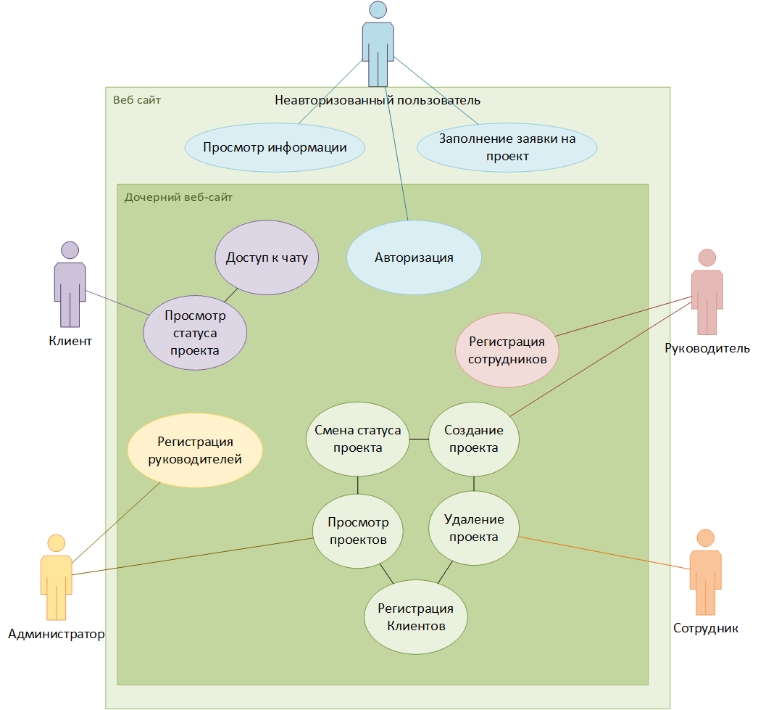

1. Дигамма прецедентов веб-сайта

Первый актер – Неавторизованный пользователь. Это любой посетитель сайта. Он может просматривать информацию, которая предоставлена на основном сайте, а также может отправить заявку в компанию, после обработки которой ему перезвонят и заключат контракт. После заключения контракта пользователь сможет пройти авторизацию и попасть в Дочерний сайт. Там роль актера будет изменена в зависимости от того, как он был внесен в БД. Следовательно, у него будет одна из ролей: Клиент, Сотрудник, Руководитель или Администратор. Возможности ролей распределены в убывающем порядке, то есть Администратору доступны все функции, а функционал Клиента самый ограниченный.

Диаграмма прецедентов для мобильного приложения представлена на рисунке 2

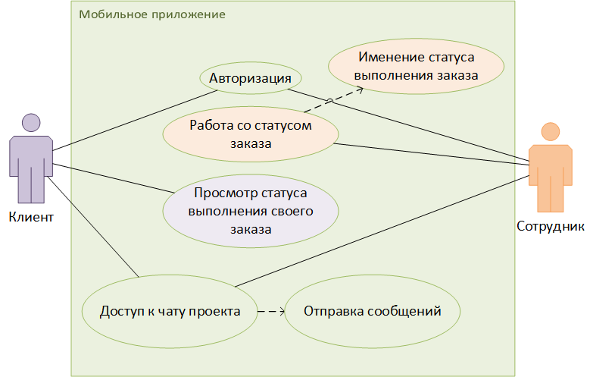

1. Дигамма прецедентов мобильного приложения

Основными действующими лицами являются Клиенты и Сотрудники, между которыми происходит коммуникация в чате, что является основной функцией приложения. Дополнительно Клиенты могут просматривать информацию о своих проектах, а Сотрудники влиять на эту информацию. Более объёмный функционал действий доступен на сайте.

Диаграмма последовательности — диаграмма, на которой показаны взаимодействия объектов, упорядоченные по времени их проявления. Используется в языке UML. По сути, это запись протокола конкретного сеанса работы системы (или фрагмента такого протокола). В объектно-ориентированном программировании самым существенным во время выполнения является посылка сообщений взаимодействующими объектами. Именно последовательность посылки сообщений отображается на данной диаграмме.

Диаграмма последовательностей системы веб-сайта представлена ниже на рисунке 3

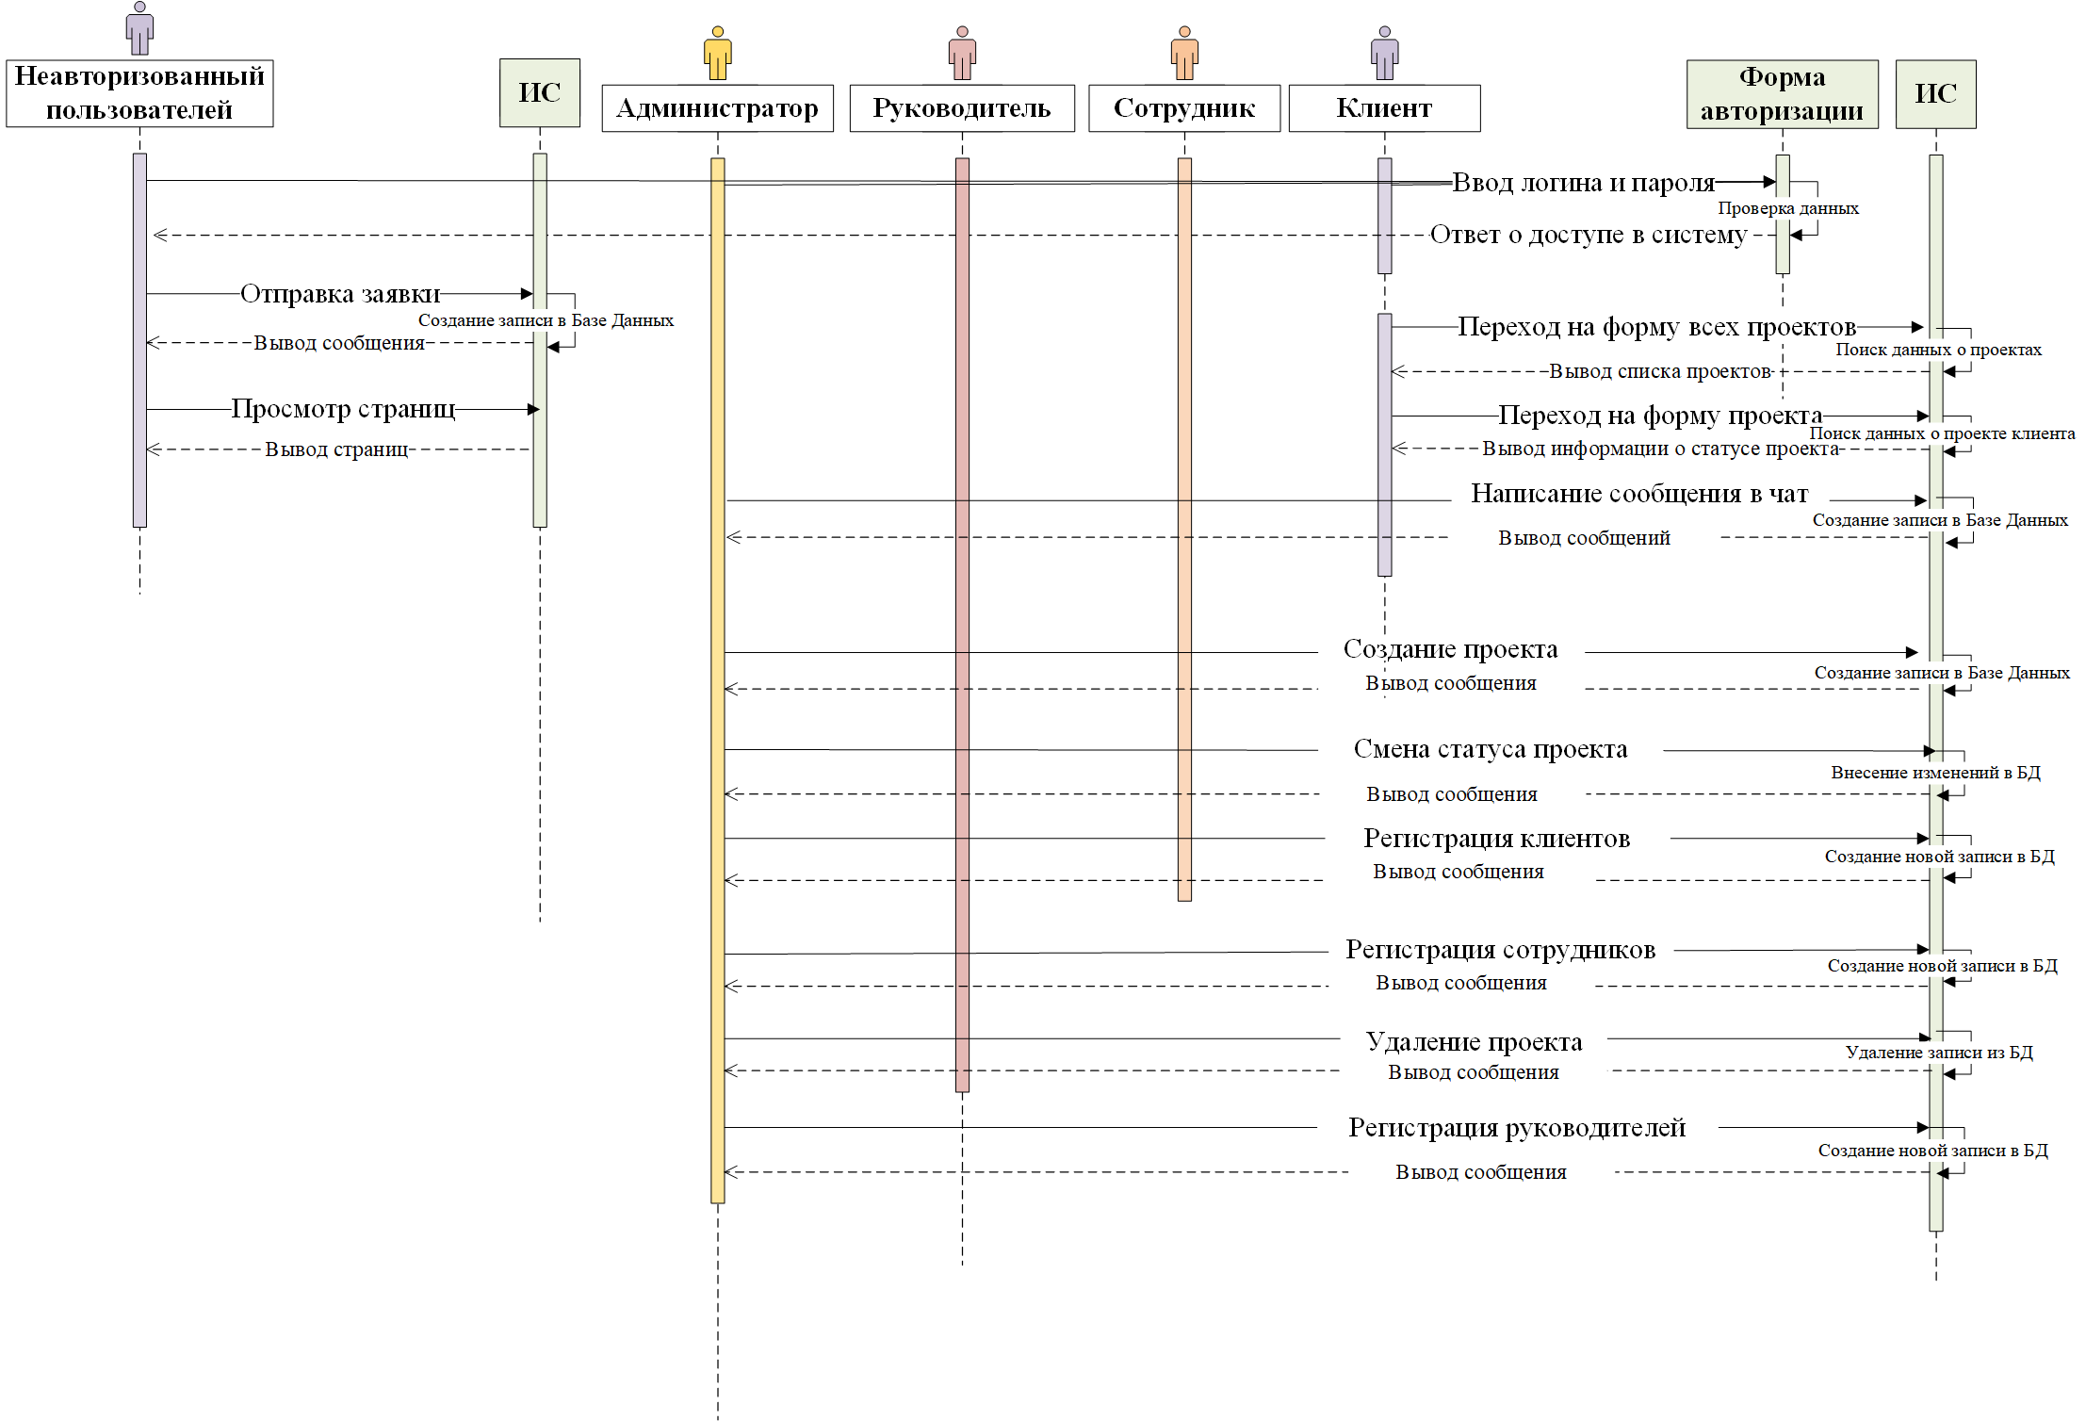

1. Диаграмма последовательностей системы веб-сайта

На диаграмме последовательностей показаны возможности всех ролей. Присвоение другой роли Неавторизованному пользователю происходит после авторизации. Регистрация проводится вышестоящими ролями.

Диаграмма последовательностей системы мобильного приложения представлена ниже на рисунке 4



1. Диаграмма последовательностей системы мобильного приложения

На диаграммах наглядно представлен функционал веб-сайта и мобильного предложения.

1.2 Выбор средств автоматизации;

Первая часть разрабатываемой системы – веб-сайт.

Для реализации проекта необходимо выбрать инструменты, с помощью которых будет производится разработка. Для начала необходимо определить, будет ли разрабатываться сайт вручную, с использованием CMS или фреймворков.

Использование CMS, таких как WordPress, Joomla и др. не целесообразно в рамках данного проекта. CMS занимают довольно много места, потребуется дополнительное время на изучения их архитектур, скорость работы снижена за счет обращений к БД, высокое потребление системных ресурсов, сложно адаптировать для нетипичных задач, в многих CMS периодически находят уязвимости и они постоянно требуются обновлений.

Разработка на фреймворках, таких как Laravel, Yii и др. отнимает много времени, так как большинство функционала придётся создавать самостоятельно с нуля; для того, чтобы разбираться с готовым кодом, написанным другим программистом, потребуется большое количество времени и практика, поэтому без достаточного опыта создать большой сайт не получится. Помимо этого, скорость загрузки некоторых приложений может быть снижена за счет объема фреймворка, а из-за необходимости предварительно скомпилировать код для многократного использования, требуется больше времени для тестирования.

Подводя итог вышенаписанному, наиболее удачным вариантом будет самостоятельная разработка проекта без готовых решений.

Разработка делится на 2 основных этапа: Frontend и Backend.

Frontend-разработка — это создание пользовательского интерфейса на клиентской стороне веб‑сайта или приложения. Это всё, что видит пользователь, когда открывает веб-страницу, и с чем он взаимодействует: кнопки, баннеры и анимация. Frontend сайта или веб-приложения можно разделить на три большие части:

* HTML (HyperText Markup Language) — язык разметки документов, на котором создают структуру страницы: заголовки, абзацы, списки и так далее.
* CSS (Cascading Style Sheets) — язык для описания и стилизации внешнего вида документа. Благодаря CSS-коду браузер понимает, как именно отображать элементы. Например, CSS задаёт цвета и параметры шрифтов, определяет, как будут располагаться разные блоки сайта. Ещё он позволяет воспроизводить документ в разных видах: для печати (обычной или шрифтом Брайля), вывода на экран или для чтения скринридером.
* JavaScript — это язык, который оживляет веб-страницы. Его задача — реагировать на действия пользователя, обрабатывать клики мышки, перемещения курсора, нажатия клавиш. Ещё он посылает запросы на сервер и загружает данные без перезагрузки страницы, позволяет вводить сообщения и многое другое.

Для организации структуры и удобства разработки используется такой инструмент, а если быть точнее, то «сборщик» под названием Gulp.

Gulp — менеджер для организации и выполнения задач при разработке приложений с использованием платформы Node.js Он может выполнять разные задачи: формировать файлы стилей, объединять и минифицировать файлы, оптимизировать изображения, транспилировать код и т. д. При выполнении этих задач происходит взаимодействие с рабочим окружением: обратиться к файловой системе, создать или сохранить итоговый файл, запустить процесс локального web-сервера, показать результат в браузере.

Таким образом разработка Frontend части будет производится с помощью HTML, CSS и JavaScript. В качестве дополнительного инструмента разработки будет использован сборщик GULP.

Backend — это разработка бизнес-логики продукта (сайта или веб-приложения). Backend отвечает за взаимодействие пользователя с внутренними данными, которые потом отображает frontend. Другими словами, это то, что скрыто от глаз пользователя и происходит вне его браузера и компьютера.

В качестве языков программирования, на которых может производится разработка, представлены PHP, Python и Java.

Язык Java является надежным, но разработка на нем потребует большего количества времени. Он хорошо показывает себя в больших проектах, но для реализации данного проекта целесообразнее использовать более простой язык. Python за счет своей универсальности довольно обширен, поэтому только его изучение потребует много времени. Т.о. в качестве языка программирования выбран язык PHP.

Главными преимуществами языка PHP являются простота в изучении и довольно высокая производительность, но, помимо этого, можно отметить следующие плюсы данного языка:

* мощность и гибкость, отлично подходит как для небольших, так и для крупных проектов;
* простота изучения;
* большое сообщество, следовательно, можно найти много готовых решений и инструкций;
* имеет большое количество дополнительных расширений и библиотек, которые увеличивают его функциональность;
* является полностью бесплатным и распространяется со свободной лицензией, поэтому его смело могут применять как частные лица, так и коммерческие организации;
* не требователен и может применять на всех известных видах серверов.

Backend часть не может быть реализована без работы с Базой Данных. Лучшим выбором является СУБД MySQL за счет ее бесплатности, высокой скорости обработки данных, популярности, универсальности, поддержки SQL (что обеспечивает высокий уровень кроссплатформенности данных и кода), использования системы привилегий, хеширования паролей и работы в связке с (выбранным для этого проекта) языком PHP.

Для более комфортной и быстрой работы следует использовать программу PhpMyAdmin.

PhpMyAdmin - веб-приложение с открытым кодом, написанное на языке PHP и представляющее собой веб-интерфейс для администрирования СУБД MySQL. PhpMyAdmin позволяет через браузер и не только осуществлять администрирование сервера MySQL, запускать команды SQL и просматривать содержимое таблиц и баз данных.

Некоторые из ключевых преимуществ, которые предоставляет phpMyAdmin:

* Веб−интерфейс - Будучи веб-интерфейсом, пользовательский интерфейс phpMyAdmin доступен с помощью веб-браузера, и этот интерфейс доступен на всех платформах, где может работать веб-браузер.
* Графический интерфейс phpMyAdmin предоставляет графический интерфейс для запуска команд SQL и выполнения операций SQL и делает его довольно простым в использовании по сравнению с консольными редакторами sql.
* Интерфейс скрипта phpMyAdmin предоставляет интерфейс скрипта для запуска PHP-скриптов для подключения к базам данных и выполнения пользовательских операций.
* Многосерверный phpMyAdmin позволяет управлять несколькими серверами одновременно.
* Форматы резервного копирования phpMyAdmin позволяет создавать резервные копии баз данных в различных форматах, таких как XML, CSV, SQL, PDF, OpenDocument Text, Excel, Word, электронная таблица и т.д.
* Простой в использовании интерфейс phpMyAdmin позволяет легко создавать и запускать сложные запросы, создавать и редактировать функции, триггеры и т. Д.

В качестве среды разработки выбран текстовый редактор Atom, за счет быстрого написания кода с умным авто дополнением, удобным разделением интерфейса редактирования для одновременной работы с несколькими файлами или проектами, возможности установки расширений с помощью встроенного менеджера пакетов, а также за встроенную интеграцию с Git и GitHub.

Таким образом разработка frontend части будет производится на языках HTML, CSS, JS при помощи GULP. А backend – на языке программирования PHP, СУБД – MySQL с использованием программы PhpMyAdmin. Среда разработки –редактор кода Atom.

Вторая часть разрабатываемой системы – мобильное приложение.

Для программной реализации модуля представлены следующие языки программирования: C++, Java, C#, Kotlin и такие среды разработки, как Apache NetBeans IDE, IDE Eclipse, Android Studio.

В качестве языка программирования выбран язык Java. Это строго типизированный объектно-ориентированный язык программирования общего назначения. Отличительной особенностью Java в сравнении с другими языками программирования общего назначения является обеспечение высокой продуктивности программирования, нежели производительность работы приложения или эффективность использования им памяти. Огромное преимущество Java заключается в том, что на этом языке можно создавать приложения, способные работать на различных платформах. Также для Java написано много фреймворков и библиотек, руководств и инструкций, что упрощает изучение и использование языка.

Для выбора среды разработки необходимо понимать, что приложение будет создаваться для мобильных телефонов на базе андроид, относительно немногие разработчики используют NetBeans специально для платформы Android, следовательно, много информации и библиотек для подобного рода разработки будет проблематично найти.

Среды разработки Android Studio и Eclipse имеют как схожести, так и различия и оба хорошо подходят для мобильной разработки, но для реализации всех задач разрабатываемого приложения наилучшим вариантом является Android Studio, так как в ней лучшая поддержка новых функций.

Android Studio - интегрированная среда разработки для работы с платформой Android, отличающаяся удобством графического интерфейса и средствами отладки. Также основными особенностями Android Studio является возможность вёрстки в реальном времени, доступно множество вариантов размеров и разрешений экранов. Присутствует раздел справки, что намного облегчает работу в среде разработки. Встроены инструменты улучшения качества приложений, доступно средство взаимодействия с бета-тестерами и много другое.

Главные возможности среды разработки:

* включены все «интеллектуальные» возможности по редактированию кода - авто дополнение, рефакторинг и анализ кода;
* есть возможность визуального просмотра будущего приложения;
* сборка проекта работает быстрее, чем в альтернативных средах разработки;
* удобный конструктор интерфейсов;
* встроенный SDK Manager;
* удобное и интуитивно понятное логирование проекта;
* указанные цвета и рисунки, использованные в layout'e отображаются на границе в виде небольших превью, которые легко помогают понять какой конкретно ресурс используется;
* управление локализацией и переводами;
* удобное взаимодействие с СУБД PhpMyAdmin;
* предпросмотр приложений на разных разрешениях, языках, и версиях API во встроенном эмуляторе.

Таким образом разработка будет производится в среде разработке Android Studio на языке Java.

1.3 Технико-экономическое обеспечение;

2 Практическая часть;

2.1 Разработка базы данных

Разработка базы данных - это процесс создания структуры и организации данных, которые будут храниться в системе управления базами данных (СУБД). База данных - это совокупность связанных между собой данных, представленных в определенном формате и хранимых в электронном виде. Она может использоваться для хранения, управления, поиска, обработки и анализа информации, а также для поддержки различных бизнес-процессов.

ER-диаграмма — это разновидность блок-схемы, где показано, как разные «сущности» связаны между собой внутри системы. ER-диаграммы чаще всего применяются для проектирования и отладки реляционных баз данных в сфере образования, исследования и разработки программного обеспечения и информационных систем для бизнеса. ER-диаграммы полагаются на стандартный набор символов, включая прямоугольники, ромбы, овалы и соединительные линии, для отображения сущностей, их атрибутов и связей. Эти диаграммы устроены по тому же принципу, что и грамматические структуры: сущности выполняют роль существительных, а связи — глаголов.

На рисунке 5 представлена ER-диаграмма базы данных информационной системы «Web-студия WEBEX»

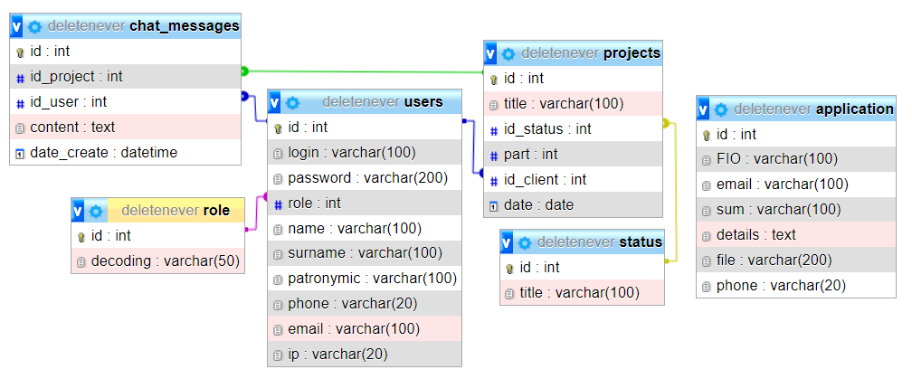

1. ER-диаграмма БД ИС «WEBEX»

На ER-диаграмме представлены основные таблицы ИС. Таблица application содержит в себе необработанные заявки от пользователей, это единственная таблица с которой связывается Основной Веб-сайт. Таблицы projects и users непосредственно взаимодействует с Дочерним сайтом. Таблицы chat_messages, chat_participants и chat_list (совместно с projects и users) относятся к мобильному приложению, которое разрабатывается в рамках другой работы, но в связи с целостностью и связью данных между системами, они обладают единой Базой Данных.

Для каждого выходного документа был создан локальный Словарь данных (СД). В результате проведения анализа перечня данных из входных документов и перечня данных из СД – определился общий СД, который содержит определение для всех данных из СД источников данных.

Словарь данных представлен на таблицах 1-6:

1. «Проекты»

|  |  |  |  |
| --- | --- | --- | --- |
| **Ключ** | **Поле** | **Обязательное** | **Примечание** |
| **projects** | | | |
| Первичный | id | Да | Номер проекта |
|  | title | Да | Наименование проекта |
| Внешний | id_status | Да | Внешний ключ к таблице «Статусы» |
|  | part | Да | Этап выполнения |
| Внешний | id_client | Да | Внешний ключ к таблице «Пользователи» |
|  | date | Да | Дата создания |

1. «Пользователи»

|  |  |  |  |
| --- | --- | --- | --- |
| **Ключ** | **Поле** | **Обязательное** | **Примечание** |
| **users** | | | |
| Первичный | id | Да | Номер пользователя |
|  | login | Да | Логин |
|  | password | Да | Пароль |
| Внешний | role | Да | Внешний ключ к таблице «Роль» |
|  | name | Да | Имя |
|  | surname | Да | Фамилия |
|  | patronymic | Нет | Отчество |
|  | phone | Да | Номер телефона |
|  | email | Да | Почта |
|  | ip | Да | Ip-адрес |

1. «Сообщения»

|  |  |  |  |
| --- | --- | --- | --- |
| **Ключ** | **Поле** | **Обязательное** | **Примечание** |
| **chat_messages** | | | |
| Первичный | id | Да | Номер сообщения |
| Внешний | id_project | Да | Внешний ключ к таблице «Проекты» |
| Внешний | id_user | Да | Внешний ключ к таблице «Пользователи» |
|  | content | Да | Текст собщения |
|  | date_create | Да | Дата создания |

1. «Заявки»

|  |  |  |  |
| --- | --- | --- | --- |
| **Ключ** | **Поле** | **Обязательное** | **Примечание** |
| **application** | | | |
| Первичный | id | Да | Номер заявки |
|  | FIO | Да | ФИО |
|  | email | Да | Почта |
|  | sum | Да | Примерный бюджет |
|  | details | Нет | Детали заказа |
|  | file | Нет | Файл с ТЗ или описанием проекта |
|  | phone | Да | Телефон |

1. «Роли»

|  |  |  |  |
| --- | --- | --- | --- |
| **Ключ** | **Поле** | **Обязательное** | **Примечание** |
| **role** | | | |
| Первичный | id | Да | Номер Роли |
|  | decoding | Да | Наименование роли |

1. «Статусы»

|  |  |  |  |
| --- | --- | --- | --- |
| **Ключ** | **Поле** | **Обязательное** | **Примечание** |
| **status** | | | |
| Первичный | id | Да | Номер статуса |
|  | title | Да | Наименование статуса |

Описание таблиц представлено на рисунках 6-12

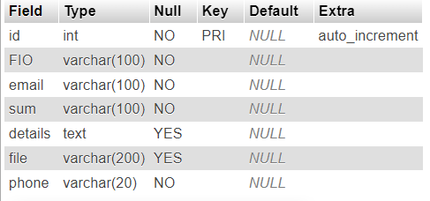

1. Описание таблицы application

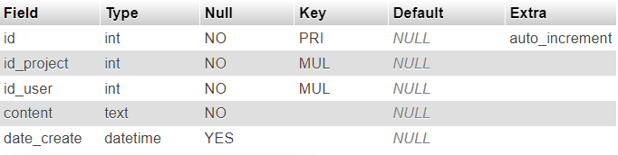

1. Описание таблицы chat_messages

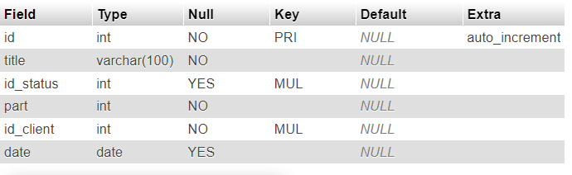

1. Описание таблицы projects

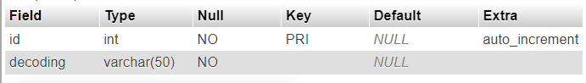

1. Описание таблицы role

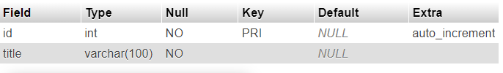

1. Описание таблицы status

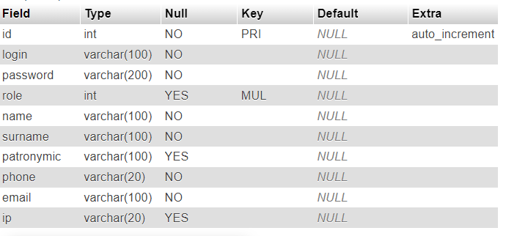

1. Описание таблицы users

Основной веб-сайт взаимодействует только с таблицей application, куда попадают необработанные заявки от пользователей. После того, как компания свяжется с клиентом и примет работу над проектом, их сотрудник, авторизовавшись на Дочернем сайте зарегистрирует клиента и привяжет к нему его проект, после чего сообщит данные авторизации клиенту. После авторизации клиент сможет наблюдать за процессом выполнения его заказа. БД является общей, как для веб-сайта, так и для мобильного приложения.

2.2 Карта пользовательской части информационной системы;

2.3 Тестирование информационной системы;

2.4 Внедрение в работу предприятия;

Заключение;

Приложения (Руководство пользователя, Руководство по техническому обслуживанию).

1 Теоретическая часть

1.1 Выбор языка и среды программирования

Для реализации проекта необходимо выбрать инструменты, с помощью которых будет производится разработка. Для начала необходимо определить, будет ли разрабатываться сайт вручную, с использованием CMS или фреймворков.

Использование CMS, таких как WordPress, Joomla и др. не целесообразно в рамках данного проекта. CMS занимают довольно много места, потребуется дополнительное время на изучения их архитектур, скорость работы снижена за счет обращений к БД, высокое потребление системных ресурсов, сложно адаптировать для нетипичных задач, в многих CMS периодически находят уязвимости и они постоянно требуются обновлений.

Разработка на фреймворках, таких как Laravel, Yii и др. отнимает много времени, так как большинство функционала придётся создавать самостоятельно с нуля; для того, чтобы разбираться с готовым кодом, написанным другим программистом, потребуется большое количество времени и практика, поэтому без достаточного опыта создать большой сайт не получится. Помимо этого, скорость загрузки некоторых приложений может быть снижена за счет объема фреймворка, а из-за необходимости предварительно скомпилировать код для многократного использования, требуется больше времени для тестирования.

Подводя итог вышенаписанному, наиболее удачным вариантом будет самостоятельная разработка проекта без готовых решений.

Разработка делится на 2 основных этапа: Frontend и Backend.

Frontend-разработка — это создание пользовательского интерфейса на клиентской стороне веб‑сайта или приложения. Это всё, что видит пользователь, когда открывает веб-страницу, и с чем он взаимодействует: кнопки, баннеры и анимация. Frontend сайта или веб-приложения можно разделить на три большие части:

* HTML (HyperText Markup Language) — язык разметки документов, на котором создают структуру страницы: заголовки, абзацы, списки и так далее.
* CSS (Cascading Style Sheets) — язык для описания и стилизации внешнего вида документа. Благодаря CSS-коду браузер понимает, как именно отображать элементы. Например, CSS задаёт цвета и параметры шрифтов, определяет, как будут располагаться разные блоки сайта. Ещё он позволяет воспроизводить документ в разных видах: для печати (обычной или шрифтом Брайля), вывода на экран или для чтения скринридером.
* JavaScript — это язык, который оживляет веб-страницы. Его задача — реагировать на действия пользователя, обрабатывать клики мышки, перемещения курсора, нажатия клавиш. Ещё он посылает запросы на сервер и загружает данные без перезагрузки страницы, позволяет вводить сообщения и многое другое.

Для организации структуры и удобства разработки используется такой инструмент, а если быть точнее, то «сборщик» под названием Gulp.

Gulp — менеджер для организации и выполнения задач при разработке приложений с использованием платформы Node.js Он может выполнять разные задачи: формировать файлы стилей, объединять и минифицировать файлы, оптимизировать изображения, транспилировать код и т. д. При выполнении этих задач происходит взаимодействие с рабочим окружением: обратиться к файловой системе, создать или сохранить итоговый файл, запустить процесс локального web-сервера, показать результат в браузере.

Таким образом разработка Frontend части будет производится с помощью HTML, CSS и JavaScript. В качестве дополнительного инструмента разработки будет использован сборщик GULP.

Backend — это разработка бизнес-логики продукта (сайта или веб-приложения). Backend отвечает за взаимодействие пользователя с внутренними данными, которые потом отображает frontend. Другими словами, это то, что скрыто от глаз пользователя и происходит вне его браузера и компьютера.

В качестве языков программирования, на которых может производится разработка, представлены PHP, Python и Java.

Язык Java является надежным, но разработка на нем потребует большего количества времени. Он хорошо показывает себя в больших проектах, но для реализации данного проекта целесообразнее использовать более простой язык. Python за счет своей универсальности довольно обширен, поэтому только его изучение потребует много времени. Т.о. в качестве языка программирования выбран язык PHP.

Главными преимуществами языка PHP являются простота в изучении и довольно высокая производительность, но, помимо этого, можно отметить следующие плюсы данного языка:

* мощность и гибкость, отлично подходит как для небольших, так и для крупных проектов;
* простота изучения;
* большое сообщество, следовательно, можно найти много готовых решений и инструкций;
* имеет большое количество дополнительных расширений и библиотек, которые увеличивают его функциональность;
* является полностью бесплатным и распространяется со свободной лицензией, поэтому его смело могут применять как частные лица, так и коммерческие организации;
* не требователен и может применять на всех известных видах серверов.

Backend часть не может быть реализована без работы с Базой Данных. Лучшим выбором является СУБД MySQL за счет ее бесплатности, высокой скорости обработки данных, популярности, универсальности, поддержки SQL (что обеспечивает высокий уровень кроссплатформенности данных и кода), использования системы привилегий, хеширования паролей и работы в связке с (выбранным для этого проекта) языком PHP.

Для более комфортной и быстрой работы следует использовать программу PhpMyAdmin.

PhpMyAdmin - веб-приложение с открытым кодом, написанное на языке PHP и представляющее собой веб-интерфейс для администрирования СУБД MySQL. PhpMyAdmin позволяет через браузер и не только осуществлять администрирование сервера MySQL, запускать команды SQL и просматривать содержимое таблиц и баз данных.

Некоторые из ключевых преимуществ, которые предоставляет phpMyAdmin:

* Веб−интерфейс - Будучи веб-интерфейсом, пользовательский интерфейс phpMyAdmin доступен с помощью веб-браузера, и этот интерфейс доступен на всех платформах, где может работать веб-браузер.
* Графический интерфейс phpMyAdmin предоставляет графический интерфейс для запуска команд SQL и выполнения операций SQL и делает его довольно простым в использовании по сравнению с консольными редакторами sql.
* Интерфейс скрипта phpMyAdmin предоставляет интерфейс скрипта для запуска PHP-скриптов для подключения к базам данных и выполнения пользовательских операций.
* Многосерверный phpMyAdmin позволяет управлять несколькими серверами одновременно.
* Форматы резервного копирования phpMyAdmin позволяет создавать резервные копии баз данных в различных форматах, таких как XML, CSV, SQL, PDF, OpenDocument Text, Excel, Word, электронная таблица и т.д.
* Простой в использовании интерфейс phpMyAdmin позволяет легко создавать и запускать сложные запросы, создавать и редактировать функции, триггеры и т. Д.

В качестве среды разработки выбран текстовый редактор Atom, за счет быстрого написания кода с умным авто дополнением, удобным разделением интерфейса редактирования для одновременной работы с несколькими файлами или проектами, возможности установки расширений с помощью встроенного менеджера пакетов, а также за встроенную интеграцию с Git и GitHub.

Таким образом разработка frontend части будет производится на языках HTML, CSS, JS при помощи GULP. А backend – на языке программирования PHP, СУБД – MySQL с использованием программы PhpMyAdmin. Среда разработки –редактор кода Atom.

1.2 Разработка системы требований

Для составления системы требованием необходимо четко определить проблему для дальнейшего ее решения. Структурирование проблемы приведено в таблице 1

1. Структурирование проблемы

|  |  |
| --- | --- |
| Элемент | Описание |
| Проблема | Автоматизация работы веб-студии и расширение аудитории компании |
| Воздействует на что (кого) и  результатом чего является | Проблема оказывает влияние на Клиентов и Сотрудников.  От качества реализации зависит репутация компании, впечатление Заказчиков от качества выполнения работы и, следовательно, доходы компании. |
| Выигрыш от решения может  состоять в следующем | Предлагаемое решение: Создание web-сайта, на котором потенциальный Клиент может ознакомится с возможностью компании, а также после заключения контракта Заказчик сможет наблюдать за этапами выполнения заказа.  Преимущества от данного решения:  - повышения доверия со стороны заказчика;  - повышение репутации компании;  - удобство просмотра процесса выполнения заказа, без обращения к компании напрямую. |

Таким образом необходимо разработать современный, красивый и практичный сайт для того, чтобы он мог заинтересовать потенциальных клиентов.

Определение корневых причин, лежащих в основе проблемы:

* У компании, занимающейся созданием сайтов, обязан быть собственный сайт, который будет выступать ее лицом и примером качества;
* Рекламная компания проводится наиболее эффективно и выгодно за счет маркетинга сайта;
* Клиенты, заключившие контракт, должны иметь возможность в любой момент узнать, как продвигается их проект;
* Обращение в поддержку занимает слишком много времени;
* Частые звонки по телефону для уточнения информации подходят не всем клиентам, сотрудники могут заниматься более продуктивной работой, нежели периодически отвечать на звонки.

Экономический покупатель системы – Руководитель Web-студии «Webex»

Пользователями системы являются Клиенты и Разработчики компании. Помимо них, система может оказать косвенное влияние на потенциальных клиентов компании, повышая репутацию web-студии.

После того, как система будет разработана, представлена и развернута, проводится тестирование от сотрудников компании, после которого система оценивается. Других внешних или внутренних пользователей системы, чьи потребности следует учесть нет.

После проведения тестирования и сдачи системы, ее сопровождением займутся сотрудники компании-заказчика. Управление системой передается администратору. Система имеет связь с Базой Данных, откуда и получает информацию.

Ограничения для системы:

* обеспечение непрерывной работы сайта;
* соответствуя требованиям безопасности, необходимо шифровать пароли в Базе Данных;
* разработка продукта в рамках законодательства о «Защите персональных данных» (Федеральный закон "О персональных данных" от 27.07.2006 N 152-ФЗ)

1.3 Разработка функциональной спецификации

Диаграмма прецедентов — это наиболее общее представление функционального назначения системы. На ней применяются два типа основных сущностей: варианты использования и действующие лица, между которыми устанавливаются следующие основные типы отношений:

* ассоциация между действующим лицом и вариантом использования;
* обобщение между действующими лицами;
* обобщение между вариантами использования;
* зависимости (различных типов) между вариантами использования.

Диаграмма прецедентов представлена на рисунке 1

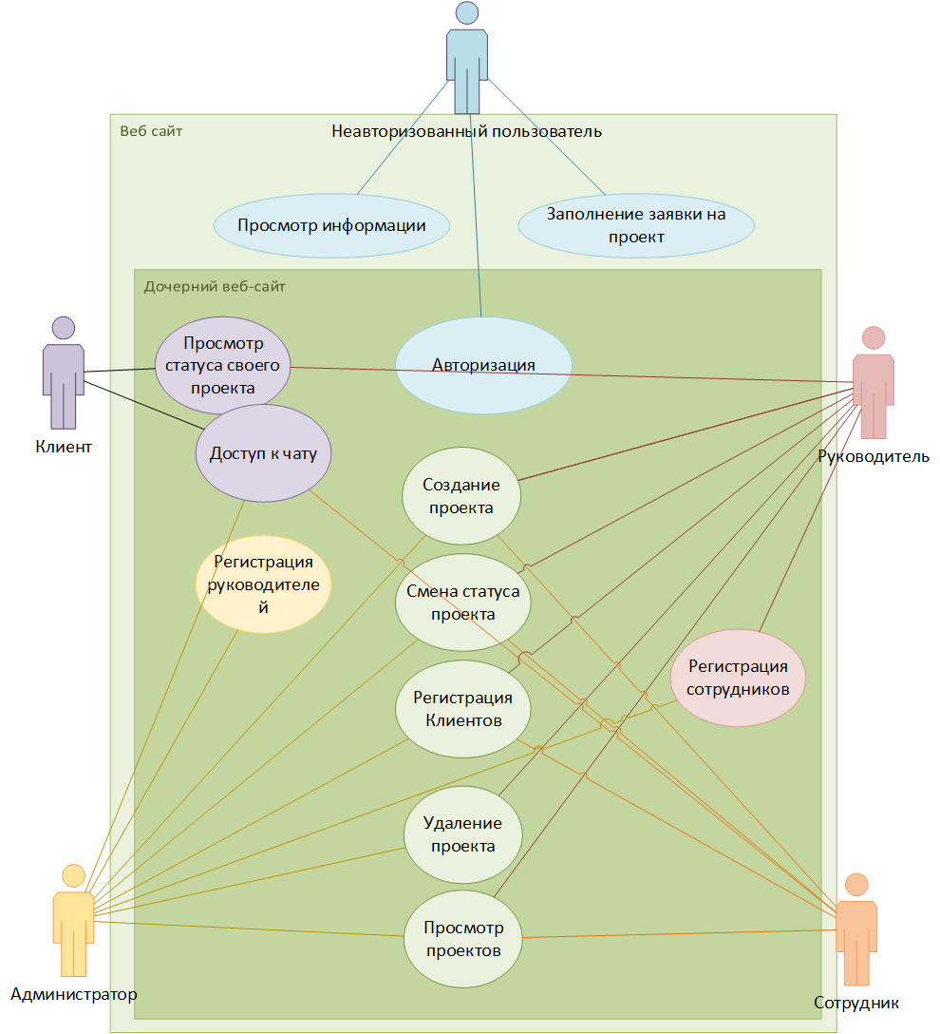

1. Дигамма прецедентов

Первый актер – Неавторизованный пользователь. Это любой посетитель сайта. Он может просматривать информацию, которая предоставлена на основном сайте, а также может отправить заявку в компанию, после обработки которой ему перезвонят и заключат контракт. После заключения контракта пользователь сможет пройти авторизацию и попасть в Дочерний сайт. Там роль актера будет изменена в зависимости от того, как он был внесен в БД. Следовательно, у него будет одна из ролей: Клиент, Сотрудник, Руководитель или Администратор. Возможности ролей распределены в убывающем порядке, то есть Администратору доступны все функции, а функционал Клиента самый ограниченный.

Диаграмма последовательности — диаграмма, на которой показаны взаимодействия объектов, упорядоченные по времени их проявления. Используется в языке UML. По сути, это запись протокола конкретного сеанса работы системы (или фрагмента такого протокола). В объектно-ориентированном программировании самым существенным во время выполнения является посылка сообщений взаимодействующими объектами. Именно последовательность посылки сообщений отображается на данной диаграмме.

Диаграмма последовательностей системы представлена на рисунке 2

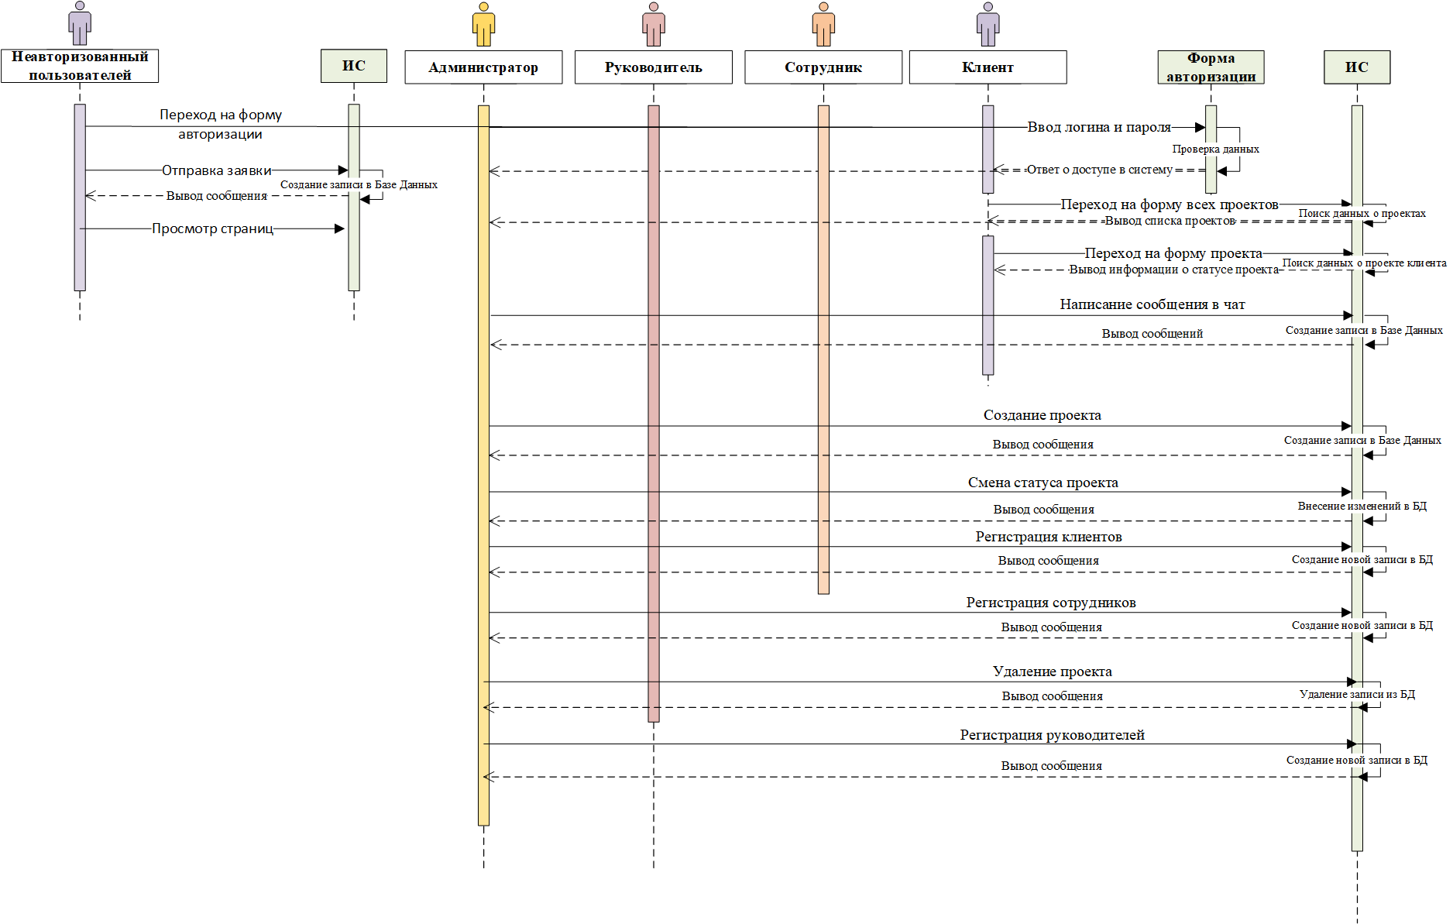

1. Диаграмма последовательностей системы

На диаграмме последовательностей показаны возможности всех ролей. Присвоение другой роли Неавторизованному пользователю происходит после авторизации. Регистрация проводится вышестоящими ролями.

2 Практическая часть

2.1 Разработка CRC-карточек

Одним из способов проектирования программного обеспечения является метод CRC-карточек. Целью использования данного метода является исследование взаимодействия объектов системы, и как результат - более ясное понимание структуры программы.

На этом этапе необходимо выявить классы, которые необходимо будет создать в программе для реализации системы. Для понимания работы проектируемой информационной системы достаточно выделить следующие классы:

1. клиент;
2. сотрудник;
3. администратор;
4. веб-сайт;
5. дочерний веб-сайт.

CRC-карты относительно выделенных классов приведены в таблицах 2-6

1. CRC-карта для класса Пользователь

|  |  |
| --- | --- |
| Клиент | |
| 1. Посещает веб-сайт; 2. Переходит на страницы сайта; 3. Оставляет заявку; 4. Переходит на форму авторизации Дочернего сайта; 5. Вводит логин, пароль и нажимает на кнопку вход; 6. Получает доступ к Дочернему веб-сайту; 7. Переходит на страницу личного кабинета, откуда переходит к своему проекту; 8. Просматривает информацию по статусу выполнения проекта. | Веб-сайт,  Дочерний Веб-сайт |

1. CRC-карта для класса Сотрудник

|  |  |
| --- | --- |
| Сотрудник | |
| 1. Посещает веб-сайт; 2. Переходит на форму авторизации Дочернего сайта; 3. Вводит логин, пароль и нажимает на кнопку вход; 4. Получает доступ к Дочернему веб-сайту; 5. Переходит на страницу личного кабинета, откуда переходит к проектам; 6. Создает проекты; 7. Регистрирует клиентов; 8. Меняет статусы проектов. | Дочерний Веб-сайт,  Клиент |

1. CRC-карта для класса Администратор

|  |  |
| --- | --- |
| Администратор | |
| 1. Посещает веб-сайт; 2. Переходит на форму авторизации Дочернего сайта; 3. Вводит логин, пароль и нажимает на кнопку вход; 4. Получает доступ к Дочернему веб-сайту; 5. Переходит на страницу личного кабинета, откуда переходит к проектам; 6. Создает проекты; 7. Регистрирует клиентов и сотрудников; 8. Меняет статусы проектов. | Дочерний Веб-сайт,  Клиент,  Сотрудник |

1. CRC-карта для класса Веб-сайт

|  |  |
| --- | --- |
| Веб-сайт | |
| 1. Отображает основную информацию; 2. Ссылается к Дочернему Веб-сайту; 3. Соединяется с БД; 4. Отправляет заявки на новый проект от пользователей. | Дочерний Веб-сайт,  Клиент,  Сотрудник,  Администратор |

1. CRC-карта для класса Дочерний Веб-сайт

|  |  |
| --- | --- |
| Дочерний Веб-сайт | |
| 1. Отображает основные страницы; 2. Ссылается к основному Веб-сайту; 3. Соединяется с БД; 4. Запрашивает списки исходных данных из таблиц БД (если такая возможность имеется для таблицы); 5. Отображает различные данные. | Веб-сайт,  Пользователь,  Сотрудник,  Администратор |

Таким образом проект разделен на Основной веб-сайт и Дочерний, основные действия по работе с БД происходят на Дочернем сайте и классы Сотрудник и Администратор имеет к нему прямое отношение.

2.2 Структурная и функциональная схемы

Структурная схема отражает состав и взаимодействие по управлению частей разрабатываемого программного обеспечения, определяется архитектурой разрабатываемого ПО. Разработка структурной схемы программы выполняется методом пошаговой детализации.

Структурные схемы пакетов программ разрабатывают для каждой программы пакета по отдельности, поскольку организация программ в пакеты не предусматривает передачи управления между ними. Компонентами структурной схемы программной системы или программного комплекса могут служить программы, подсистемы, базы данных, библиотеки ресурсов и т. п.

Структурная схема сайта «Web-студия WEBEX» приведена на рисунке 3

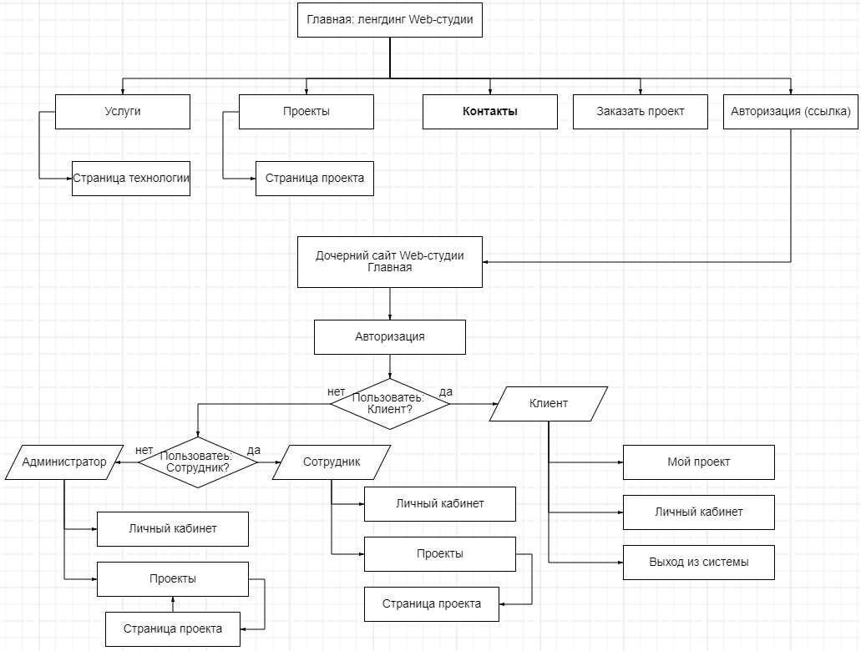

1. Структурная схема

На структурной схеме видно, что работа сайта разделена на две части: Основной сайт, где находится вся ознакомительная информация для потенциальных клиентов, включая в себя портфолио проектов разработчиков. Он выступает лицом компании. Дочерний сайт является дополнением к основному сайту, но из-за большей работы с БД и в целях безопасности и защиты данных, он выводится в отдельный домен. Целью работы дочернего сайта является ведение учета выполнения заказов и отображение этой информации клиентам.

Функциональная схема (ГОСТ 19.701—90) — это схема взаимодействия компонентов программного обеспечения с описанием информационных потоков, состава данных в потоках и указанием используемых файлов и устройств. Функциональные схемы более информативны, чем структурные.

Функциональная схема сайта Web-студии приведена на рисунке 4

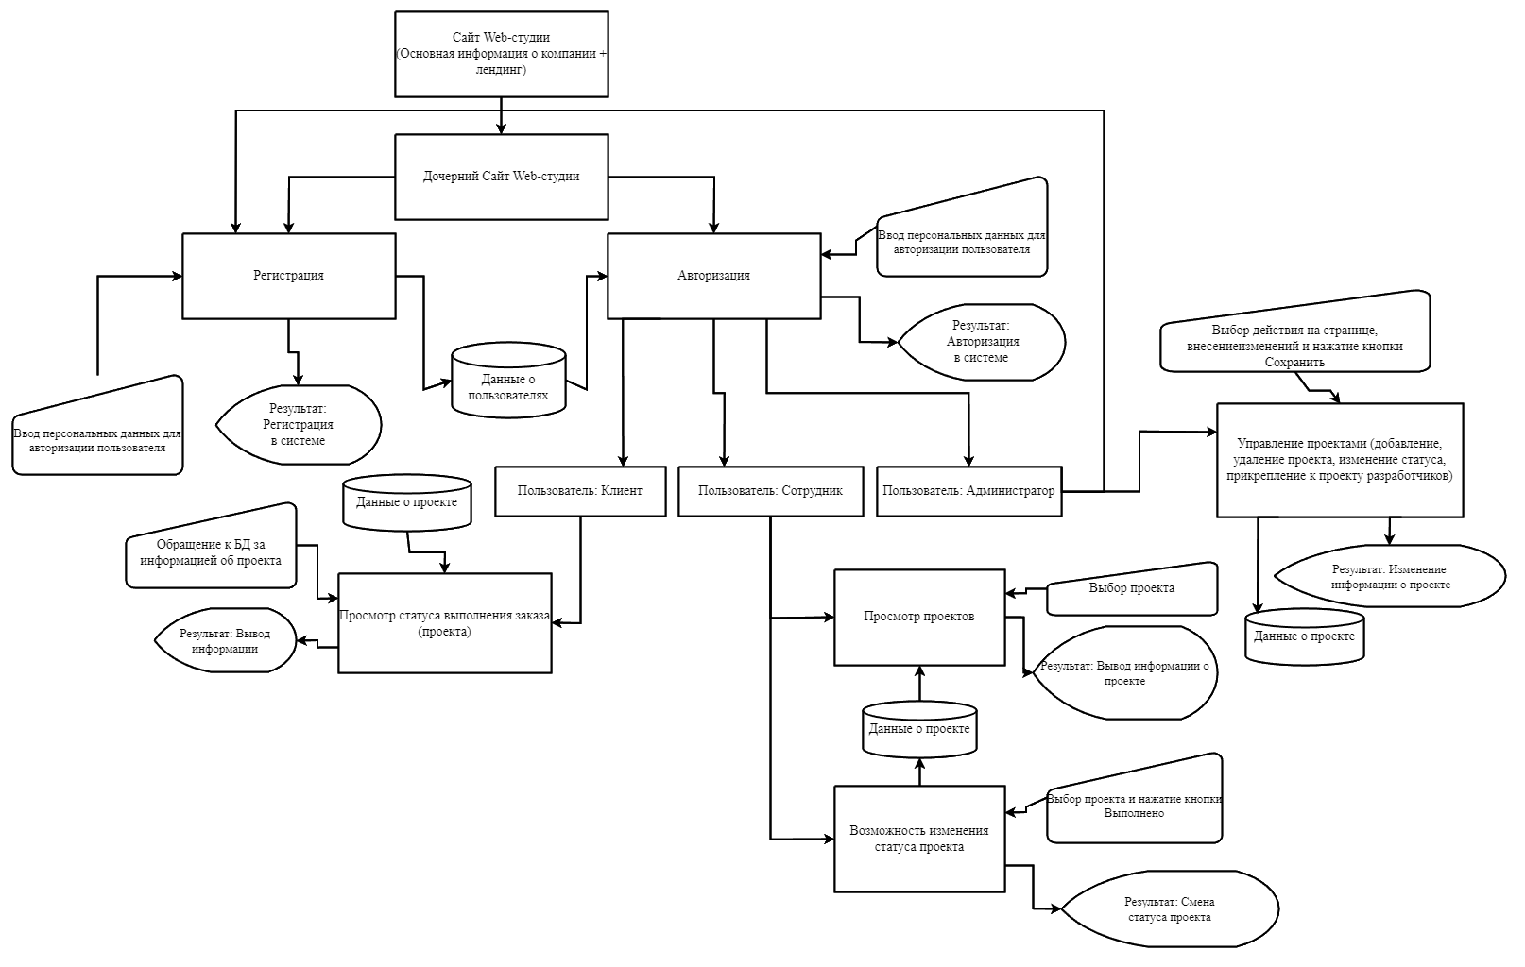

1. Функциональная схема

Из схемы видно, каким образом функции взаимодействуют с базой данных. Возможности, приведенные на картинке, относятся к Дочернему сайту.

2.3 Разработка диаграммы деятельности

Для моделирования процесса выполнения операций в языке UML используются так называемые диаграммы деятельности. На этапе анализа требований и уточнения спецификаций диаграммы деятельностей позволяют конкретизировать основные функции разрабатываемого программного обеспечения.

Под деятельностью в данном случае понимают задачу (операцию), которую необходимо выполнить вручную или с помощью средств автоматизации. В теоретическом плане диаграммы деятельности являются обобщенным представлением алгоритма, реализующего анализируемый вариант использования.

Диаграмма деятельности представлена на рисунке 5

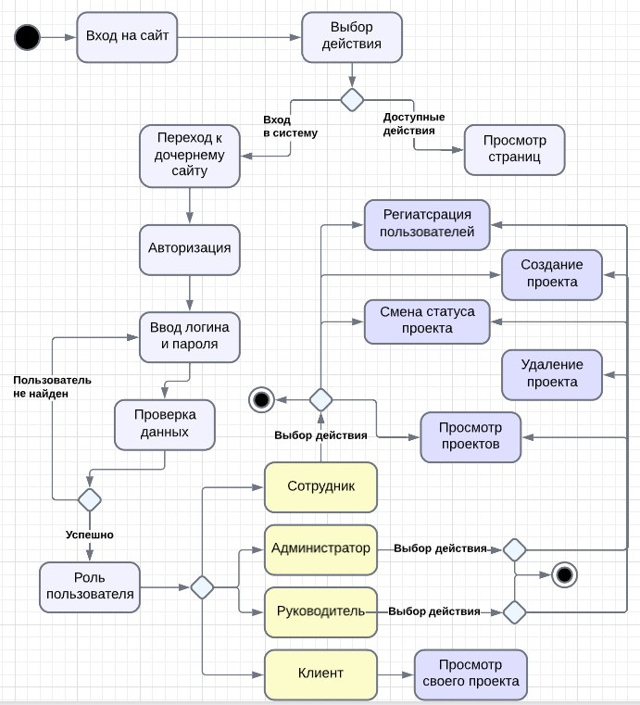

1. Диаграмма деятельности ИС «web-студия WEBEX»

Главное предназначение диаграммы состояний — описать возможные последовательности состояний и переходов, которые в совокупности характеризуют поведение элемента модели в течение его жизненного цикла.

2.4 Разработка ER-диаграммы

ER-диаграмма — это разновидность блок-схемы, где показано, как разные «сущности» связаны между собой внутри системы. ER-диаграммы чаще всего применяются для проектирования и отладки реляционных баз данных в сфере образования, исследования и разработки программного обеспечения и информационных систем для бизнеса. ER-диаграммы полагаются на стандартный набор символов, включая прямоугольники, ромбы, овалы и соединительные линии, для отображения сущностей, их атрибутов и связей. Эти диаграммы устроены по тому же принципу, что и грамматические структуры: сущности выполняют роль существительных, а связи — глаголов.

На рисунке 6 представлена ER-диаграмма базы данных информационной системы «Web-студия WEBEX»

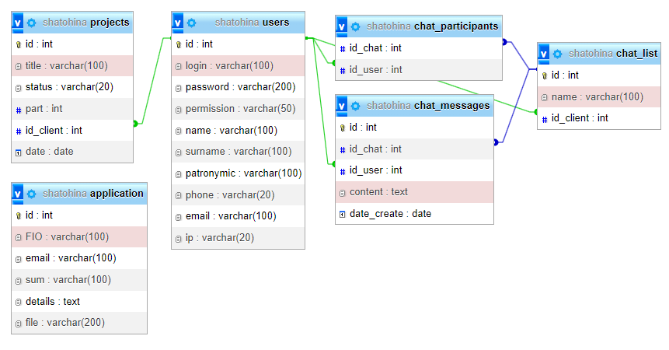

1. ER-диаграмма БД ИС «WEBEX»

На ER-диаграмме представлены основные таблицы ИС. Таблица application содержит в себе необработанные заявки от пользователей, это единственная таблица с которой связывается Основной Веб-сайт. Таблицы projects и users непосредственно взаимодействует с Дочерним сайтом. Таблицы chat_messages, chat_participants и chat_list (совместно с projects и users) относятся к мобильному приложению, которое разрабатывается в рамках другой работы, но в связи с целостностью и связью данных между системами, они обладают единой Базой Данных.

2.5 Разработка словаря данных

Для каждого выходного документа был создан локальный Словарь данных (СД). В результате проведения анализа перечня данных из входных документов и перечня данных из СД – определился общий СД, который содержит определение для всех данных из СД источников данных.

Словарь данных представлен на таблицах 7-12:

1. «Проекты»

|  |  |  |  |
| --- | --- | --- | --- |
| **Ключ** | **Поле** | **Обязательное** | **Примечание** |
| **projects** | | | |
| Первичный | id | Да | Номер проекта |
|  | title | Да | Наименование проекта |
|  | status | Да | Статус выполнения |
|  | part | Да | Этап выполнения |
| Внешний | id_client | Да | Внешний ключ к таблице «Пользователи» |
|  | date | Да | Дата создания |

1. «Пользователи»

|  |  |  |  |
| --- | --- | --- | --- |
| **Ключ** | **Поле** | **Обязательное** | **Примечание** |
| **users** | | | |
| Первичный | id | Да | Номер пользователя |
|  | login | Да | Логин |
|  | password | Да | Пароль |
|  | permission | Да | Права доступа |
|  | name | Да | Имя |
|  | surname | Да | Фамилия |
|  | patronymic | Нет | Отчество |
|  | phone | Да | Номер телефона |
|  | email | Да | Почта |
|  | ip | Да | Ip-адрес |

1. «Список чатов»

|  |  |  |  |
| --- | --- | --- | --- |
| **Ключ** | **Поле** | **Обязательное** | **Примечание** |
| **chat_list** | | | |
| Первичный | id | Да | Номер чата |
|  | name | Да | Наименование чата |
| Внешний | id_client | Да | Внешний ключ к таблице «Пользователи» |

1. «Участники чата»

|  |  |  |  |
| --- | --- | --- | --- |
| **Ключ** | **Поле** | **Обязательное** | **Примечание** |
| **chat_participants** | | | |
| Внешний | id_chat | Да | Внешний ключ к таблице «Список чатов» |
| Внешний | id_user | Да | Внешний ключ к таблице «Пользователи» |

1. «Сообщения»

|  |  |  |  |
| --- | --- | --- | --- |
| **Ключ** | **Поле** | **Обязательное** | **Примечание** |
| **chat_messages** | | | |
| Первичный | id | Да | Номер сообщения |
| Внешний | id_chat | Да | Внешний ключ к таблице «Список чатов» |
| Внешний | id_user | Да | Внешний ключ к таблице «Пользователи» |
|  | content | Да | Текст собщения |
|  | date_create | Да | Дата создания |

1. «Заявки»

|  |  |  |  |
| --- | --- | --- | --- |
| **Ключ** | **Поле** | **Обязательное** | **Примечание** |
| **chat_messages** | | | |
| Первичный | id | Да | Номер сообщения |
| Внешний | id_chat | Да | Внешний ключ к таблице «Список чатов» |
| Внешний | id_user | Да | Внешний ключ к таблице «Пользователи» |
|  | content | Да | Текст сообщения |
|  | date_create | Да | Дата создания |

Основной веб-сайт взаимодействует только с таблицей application, куда попадают необработанные заявки от пользователей. После того, как компания свяжется с клиентом и примет работу над проектом, их сотрудник, авторизовавшись на Дочернем сайте зарегистрирует клиента и привяжет к нему его проект, после чего сообщит данные авторизации клиенту. После авторизации клиент сможет наблюдать за процессом выполнения его заказа.

2.6 Тестирование программного обеспечения

При тестировании методом «черного ящика» (англ. black-box testing) тестировщик имеет доступ к ПО только через те же интерфейсы, что и заказчик или пользователь, либо через внешние интерфейсы, позволяющие другому компьютеру либо другому процессу подключиться к системе для тестирования. Например, тестирующий модуль может виртуально нажимать клавиши или кнопки мыши в тестируемой программе с помощью механизма взаимодействия процессов с уверенностью в том, что эти события вызывают тот же отклик, что и реальные нажатия клавиш и кнопок мыши.

Тестовые сценарии описаны в таблицах 13-16

1. Тестирование методом черного ящика, функции авторизации

|  |  |  |  |
| --- | --- | --- | --- |
| **Номер теста** | **Поля ввода** | **Ожидаемый результат** | **Что проверяется** |
| 1 | Одно из полей не заполнено | Форма не отправляется, над полями появляется сообщение о не заполненных полях | Заполнение полей |
| 2 | Логин и/или пароль введен неверно | Авторизация не происходит, вывод сообщения «Неверный логин или пароль» | Данные авторизации |

1. Тестирование методом черного ящика, функции просмотра контента

|  |  |  |  |
| --- | --- | --- | --- |
| **Номер теста** | **Адрес страницы** | **Ожидаемый результат** | **Что проверяется** |
| 1 | Пользователь «Клиент» привязан к проекту 5, но изменяет число в адресной строке на номер другого проекта  ../project-process.php?id=5 | Если пользователь не является клиентом этого проекта, его перенаправляют на страницу личного кабинета | Доступ к проекту |
| 2 | Пользователь «Клиент» пытается попасть на страницу всех проектов, к которому доступ должны иметь только сотрудники, руководители и администратор | Если пользователь не является сотрудники, руководители и администратор, его перенаправляют на страницу авторизации | Данные авторизации |

1. Тестирование методом черного ящика, функции отправки сообщения

|  |  |  |  |
| --- | --- | --- | --- |
| **Номер теста** | **Поле ввода** | **Ожидаемый результат** | **Что проверяется** |
| 1 | Ввод сообщения в поле, нажатие кнопки отправить | Отправка сообщения, перезагрузка страницы и вывод всех сообщений | Возможность отправки сообщения |

1. Тестирование методом черного ящика, функций сотрудников

|  |  |  |  |
| --- | --- | --- | --- |
| **Номер теста** | **Поля ввода** | **Ожидаемый результат** | **Что проверяется** |
| 1 | Заполнение формы регистрации пользователей | Регистрация пользователя с определенными правами, вывод сообщения об успешности | Регистрация пользователя |
| 2 | Пропуск полей | Форма не отправляется, над полями появляется сообщение о не заполненных полях | Заполнение полей |
| 3 | Заполнение формы создания проекта | Создание проекта с привязкой к Клиенту, вывод сообщения об успешности | Создание проекта |
| 4 | Заполнение формы удаления проекта | Удаление проекта, вывод сообщения об успешности | Удаление проекта |
| 5 | Заполнение формы статуса проекта | Смена статуса проекта, вывод сообщения об успешности | Смена статуса проекта и этапов проекта |

При тестировании «белого ящика» (англ. white-box testing, также говорят — прозрачного ящика) разработчик теста имеет доступ к исходному коду и может писать код, который связан с библиотеками тестируемого ПО. Это типично для юнит-тестирования (англ. unit testing), при котором тестируются только отдельные части системы. Оно обеспечивает то, что компоненты конструкции работоспособны и устойчивы до определенной степени.

1. Тестирование методом белого ящика

|  |  |  |  |
| --- | --- | --- | --- |
| **Тест** | **Ожидаемый результат** | **Фактический результат** | **Результат тестирования** |
| Регистрация пользователя | Появление новой записи в БД, пароль зашифрован. | Появление новой записи в БД, пароль зашифрован. | Успешная регистрация |
| Смена статуса проекта | Изменение записи в БД, вывод новых данных | Изменение записи в БД, вывод новых данных | Успешное изменение данных |
| Доступ к панели администрирования | Ограниченный доступ на страницу | Ограниченный доступ на страницу | Успешное разграничение ролей. |

Заключение

В ходе выполнения курсового проекта поставленная цель успешно реализована. В ходе работы были выполнены следующие задачи:

* исследована область веб-разработки и работы веб-студий, а также их особенности;
* изучены необходимые технологии создания веб-сайтов;
* составлена подробная система требований;
* проведен анализ аналогичных сайтов других веб -студий;
* разработан и реализован макет и структура сайта;
* произведено UML – проектирование сайта;
* спроектирована база данных и диаграммы «Сущность - связь»;
* сайт «Веб -студия WEBEX» разработан и протестирован;
* составлена программная документация;
* составлена инструкция пользователя.

Функционал разработан для 4 ролей внутри системы:

* Клиент;
* Сотрудник;
* Руководитель;
* Администратор.

Функционал Клиента:

* Просмотр статуса выполнения своего заказа;
* Возможность написания сообщения и получения ответа.

Функционал Сотрудника:

* Просмотр статуса выполнения всех заказов;
* Создание проекта;
* Смена статуса проекта;
* Регистрация Клиентов.

Функционал Руководителя:

* Просмотр статуса выполнения всех заказов;
* Создание проекта;
* Смена статуса проекта;
* Регистрация Клиентов;
* Регистрация Сотрудников.

Функционал Администратора:

* Просмотр статуса выполнения всех заказов;
* Создание проекта;
* Смена статуса проекта;
* Регистрация Клиентов;
* Регистрация Сотрудников;
* Регистрация Руководителей.

В работе были рассмотрены важные этапы разработки веб-сайта: составление требований, проектирование, разработка и тестирование.

Процесс тестирования прошел внутренние тесты до того, как веб-сайт был запущен в эксплуатацию. Однако тестирование не закончено, далее оно будет проводится в режиме реального времени. На этапе эксплуатации могут быть обнаружены новые ошибки, которые не были замечены и приняты во внимание во время внутреннего тестирования.

Этап внутреннего тестирования мог длиться бесконечно долго, до тех пор, пока не было бы определено, что дальнейшая разработка не требуется и не требуется дальнейшее тестирование, необходимые ошибки устранены. Однако чаще всего во время эксплуатации приложения пользователями выявляются ошибки, которые не были замечены во время внутреннего тестирования. Для ускорения процесса нахождения ошибок, сайт был выпущен довольно скоро.

На данные момент новых ошибок не было обнаружено, но в случае нахождения подобных ошибок, они либо немедленно устраняются, либо, в критических случаях, веб-ресурс полностью останавливает свое действие на время доработок.

Перед началом любой разработки, необходимо осуществлять сбор информации. Сбор информации – важнейшая часть любого проекта вне зависимости от его масштабов. Он необходим для понимания и удовлетворения потребностей клиентов. Процесс сбора требований включает в себя определение и документирование требований клиентов, пользователей, заинтересованных сторон и т.д., связанных с проектом. Эти знания будут использоваться для разработки различных решений: продуктов, услуг, программного обеспечения и т.д. В состав требований в работе входила авторизация пользователей, разработка учебных карточек и чтение статей.

По составленным требованиям в ходе работы был разработан веб-сайт для IT компании «WEBEX», которая является Web-студией и осуществляет ряд работ по созданию сайтов своим клиентам.

В состав разработанного функционала входит авторизация и регистрация пользователей, которая производится сотрудниками самостоятельно. Пользователю выдаются данные для авторизации после того, как он заключит контракт с Веб-студией и станет «Клиентом». Регистрация сотрудников так же производится другими сотрудниками, которые имеют более высокие права. Таким образом, Данные для администратора передают главному представителю компании, которые может регистрировать пользователей всех ролей, кроме своей собственной. Он регистрирует руководителей, которые могут регистрировать сотрудников, которые могут регистрировать клиентов. Помимо регистрации пользователей, все сотрудники с справами выше Клиента могут создавать проекты, привязывать к ним Клиентов, менять статус выполнения проектов. Пользователи руководители и Администратор могут удалять проекты при необходимости.

Пользователь Клиент имеет доступ к странице своего проекта, где он может отслеживать процесс и этапы выполнения его заказа. Так же внизу страницы расположен чат, где он может оставить любое сообщение, на которое позднее ему ответят сотрудники. Все остальные пользователи выше Клиентов имеют доступ к страницам всех проектов, Клиент имеет доступ только к странице своего проекта.

Для лучшего учета всех функций, спроектированы диаграммы, в которых учтены требования к программному продукту и описаны взаимодействия пользователей.

Для реализации проекта выбраны следующие инструменты:

* frontend часть была реализована на языках HTML, CSS, JS при помощи сборщика GULP.
* backend часть была реализована на языке программирования PHP, с использованием СУБД MySQL в сопровождении программы PhpMyAdmin. В качестве среды разработки был использован редактор кода Atom.

Для хранения данных была спроектирована база данных при помощи диаграммы «сущность связь», т.е. интерфейс, позволяющий двум независимым компонентам программного обеспечения обмениваться информацией, а также составлен словарь данных, который позволил закрыть пробелы возникшие при проектировании диаграммы, и подвести в необходимой версии базы данных, для хранения нужной информации правильного функционирования веб-сайта.

Для отображения алгоритма работы веб-ресурса разработаны диаграммы деятельности, а именно диаграммы использования и диаграммы последовательности. Проектирование UML играет важную роль в разработке программного обеспечения и веб-сайтов, а также в системах, не связанных с ИТ, во многих отраслях, поскольку он дает возможность визуально показать поведение и структуру системы или процесса. UML помогает продемонстрировать возможные ошибки в структурах приложений, поведении системы и других бизнес-процессах. Разработчики должны знать и использовать UML лучше и чаще всех.

Но если сразу начать писать код, не тратя время на рисование диаграмм, то при разработке больших систем с разветвлённой архитектурой и сложными структурами данных могут возникнуть проблемы, из-за которых работа будет множество раз переделываться, что займет еще больше времени и может создать дополнительные костыли. Код, написанный без глубокого понимания задачи, потом будет много раз переделываться. В ходе переделок меняется логика функционирования системы, её структура становится более запутанной. Вносить очередные изменения становится всё сложнее и сложнее

Также системные аналитики, будучи ближе к технической реализации системы, могут использовать UML для моделирования структур данных или взаимосвязей между компонентами системы. UML помогает анализировать предметную область, продумывать некоторые задачи, описывать требования, проектировать структуры данных.

На проверку работоспособности разработаны тестовые сценарии методом черного и белого ящика, а также проведено Unit-тестирование. Тестирование проходили функции регистрации, авторизации, функции сотрудников и прав доступа к страницам и функционалу. При тестировании были выявлены недочеты и ошибки, большинство из которых были решены, самые сложные и затруднительные оставлены на дальнейшую разработку.

Цель тестирования — проверка соответствия предъявляемым требованиям, обеспечение уверенности в качестве разработки, поиск очевидных ошибок в продукте, которые должны быть выявлены до того, как их обнаружат пользователи программы. Поэтому очень важно перед выходом приложения в эксплуатацию к реальному пользователю провести качественное тестирование со многих сторон как со стороны кодовой части, соответствующий методу белого ящика, так и со стороны пользовательского интерфейса, методом черного ящика.

Для эксплуатации веб-сайта, было разработано руководство пользователя, в которым расписан основной функционал для поддержания деятельности ресурса, выделено посредством чего осуществляется доступ и что для этого необходимо, а также выделены основные сообщения пользователю.

Разработанный продукт, помимо внедрения в систему компании WEBEX, в дальнейшем может быть использован в качестве шаблона для аналогичных систем, а также в качестве примера веб-системы и изучения веб-разработки студентами.

Преимущество использования системы для самостоятельного просмотра статуса выполнения проекта Клиентами на самом деле является удобной. Клиентам не нужно постоянно звонить в компанию, попадая на перерывы и ожидая ответа, а сотрудникам не придется постоянно быть на линии, и они смогут выполнять свою работу, не беспокоясь об этом. Учитывая, что не все веб-студии работают с офиса, и чаще всего предпочитают удаленную работу, то назначать чей-то личный телефон – телефоном приема бесконечных звонков, не лучшая идея.

Потенциальный клиент может оставить заявку и дождаться звонка или сообщения на телефон/почту, после заключения договора он получает данные для доступа к ресурсу, где в любой момент может узнать, на какой стадии находится его проект. А в случае возникновения вопросов, он сможет оставить сообщение и получить на него ответ, что упрощает обращение к компании и позволяет не вступать лишний раз в прямую коммуникацию, что так же может быть плюсом для интровертов.

СПИСОК ИСПОЛЬЗОВАННЫХ ИСТОЧНИКОВ

1. Web-дизайн с нуля! (+ CD-ROM) / П.П. Константинов и др. - М.: Лучшие книги, 2015. - 304 c.
2. Гаевский, А.Ю. 100% самоучитель. Создание Web-страниц и Web-сайтов. HTML и JavaScript / А.Ю. Гаевский, В.А. Романовский. - М.: Триумф, 2015. - 464 c.
3. Гончаров, А. Web-дизайн / А. Гончаров. - Москва: ИЛ, 2016. - 320 c.
4. Дакетт, Джон HTML и CSS. Разработка и дизайн веб-сайтов (+ CD-ROM) / Джон Дакетт. - Москва: Наука, 2014. - 480 c.
5. Дронов Macromedia Dreamweaver 4: разработка Web-сайтов / Дронов, Владимир. - М.: БХВ, 2015. - 608 c.
6. Дронов, В. HTML 5, CSS 3 и Web 2.0. Разработка современных Web-сайтов / В. Дронов. - М.: БХВ-Петербург, 2014. - 182 c.
7. Дронов, В. JavaScript в Web-дизайне / В. Дронов. - М.: СПб: БХВ, 2014. - 880 c.
8. Дронов, В. PHP, MySQL и Dreamweaver. Разработка интерактивных Web-сайтов / В. Дронов. - М.: БХВ-Петербург, 2014. - 480 c.
9. Дронов, В.А. PHP 5/6, MySQL 5/6 и Dreamweaver CS4. Разработка интерактивных Web-сайтов / В.А. Дронов. - М.: БХВ-Петербург, 2016. - 820 c.
10. Дронов, Владимир HTML 5, CSS 3 и Web 2.0. Разработка современных Web-сайтов / Владимир Дронов. - М.: БХВ-Петербург, 2015. - 416 c.
11. Дронов, Владимир JavaScript и AJAX в Web-дизайне / Владимир Дронов. - Москва: Высшая школа, 2016. - 736 c.
12. Дронов, Владимир PHP, MySQL и Dreamweaver MX 2004. Разработка интерактивных Web-сайтов / Владимир Дронов. - М.: "БХВ-Петербург", 2016. – 448 c.
13. Евсеев, Д. А. Web-дизайн в примерах и задачах / Д.А. Евсеев, В.В. Трофимов. - М.: КноРус, 2015. - 272 c.
14. Ищенко, В. А. 100% самоучитель. Web-дизайн. Создавай свои сайты / В.А. Ищенко. - М.: Технолоджи-3000, Триумф, 2016. - 144 c.
15. Китинг Flash MX. Искусство создания web-сайтов / Китинг, Джоди. - М.: ТИД ДС, 2014. - 848 c.
16. Колисниченко, Д. PHP 5/6 и MySQL 6. Разработка Web-приложений / Д. Колисниченко. - М.: БХВ-Петербург, 2014. - 560 c.
17. Колисниченко, Д.Н. PHP 5/6 и MySQL 6. Разработка Web-приложений (+ CD-ROM) / Д.Н. Колисниченко. - М.: БХВ-Петербург, 2016. - 364 c.
18. Кузнецов PHP. Практика создания Web-сайтов / Кузнецов, М.В. и. - М.: БХВ-Петербург, 2016. - 895 c.
19. Кузнецов, М. PHP 5. Практика создания Web-сайтов / М. Кузнецов, И. Симдянов, С. Голышев. - М.: БХВ-Петербург, 2014. - 960 c.
20. Леонтьев, Борис PHP 5.0 для начинающих, или как создать динамический WEB-сайт / Борис Леонтьев. - М.: Новый издательский дом, 2016. - 176 c.
21. Митчелл 5 проектов Web-сайтов от фотоальбома до магазина / Митчелл, Скотт. - М.: НТ Пресс, 2014. - 224 c.
22. Петюшкин, Алексей HTML в Web-дизайне / Алексей Петюшкин. - Москва: Машиностроение, 2016. - 400 c.
23. Резников, Ф.А. 100% самоучитель. Adobe Dreamweaver CS3. Создание Web-сайтов / Ф.А. Резников. - М.: Триумф, Технолоджи-3000, 2016. - 696 c.
24. Томлинсон, Тодд CMS Drupal 7. Руководство по разработке системы управления веб-сайтом / Тодд Томлинсон. - М.: Вильямс, 2016. - 560 c.
25. Хатсон, Шерри Photoshop для Web-дизайна / Шерри Хатсон. - М.: КУДИЦ-Образ, 2015. - 240 c.
26. Хиллман, К. Flash Web-дизайн для 5 версии. Опыт профессионалов / К. Хиллман. - М.: Книга по Требованию, 2015. - 256 c.
27. Черников, С. В. Dreamweaver CS3. Строим Web-сайты (+ CD-ROM) / С.В. Черников, Ф.А. Резников. - Москва: СПб. [и др.] : Питер, 2016. - 256 c.
28. Шкрыль, А. PHP - это просто. Программируем для Web-сайта / А. Шкрыль. - М.: БХВ-Петербург, 2015. - 368 c.

Приложение А

(Обязательное)

Руководство пользователя

Государственное бюджетное профессиональное образовательное учреждение

Прокопьевский горнотехнический техникум им. В.П. Романова

Руководство пользователя

Проектирование сайта для веб-студии

Версия: 1.0

КР.РП.01З

Разработал: Шатохина В.А.

2022

Разработанный Веб-сайт WEBEX, представляет собой многостраничный сайт, который выступает лицом Веб-студии. На нем располагается необходимая информация о компании, сам сайт является показателем уровня профессиональных навыков в создании сайтов самой компании, на чем она и специализируется.

Для запуска веб-сайта необходимо в адресной строке любого браузера ввести адрес: <http://wt15.pgt.su/> .

После открытия главной страницы, пользователи могут ознакомится с компанией и решить, подходит ли она им. Для этого необходимо «пройтись» по страницам сайта. Для удобства перемещения, помимо интерактивных кнопок, перенаправляющих пользователей на другие страницы, в верху страницы есть меню, представленное на рисунке 1

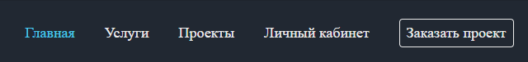

1. Меню навигации

В случае, если пользователь зашел с планшета или мобильного телефона, меню может быть скрыто. Для открытия необходимо нажать на кнопку в верхнем левом углу экрана (рисунок 2)



1. Кнопка меню

В таком случае меню применит вид, представленные на рисунке 3

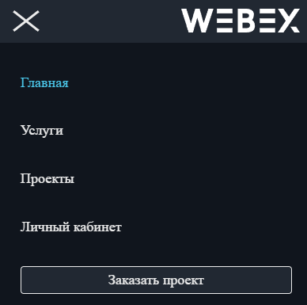

1. Мобильная версия меню навигации сайта

Если пользователь решает, что хочет заказать сайт у компании WEBEX, ему необходимо пролистать любую страницу, кроме авторизации, вниз, либо нажать на кнопку «Заказать проект» в меню навигации. После этого, необходимо заполнить форму, приведенную на рисунке 4

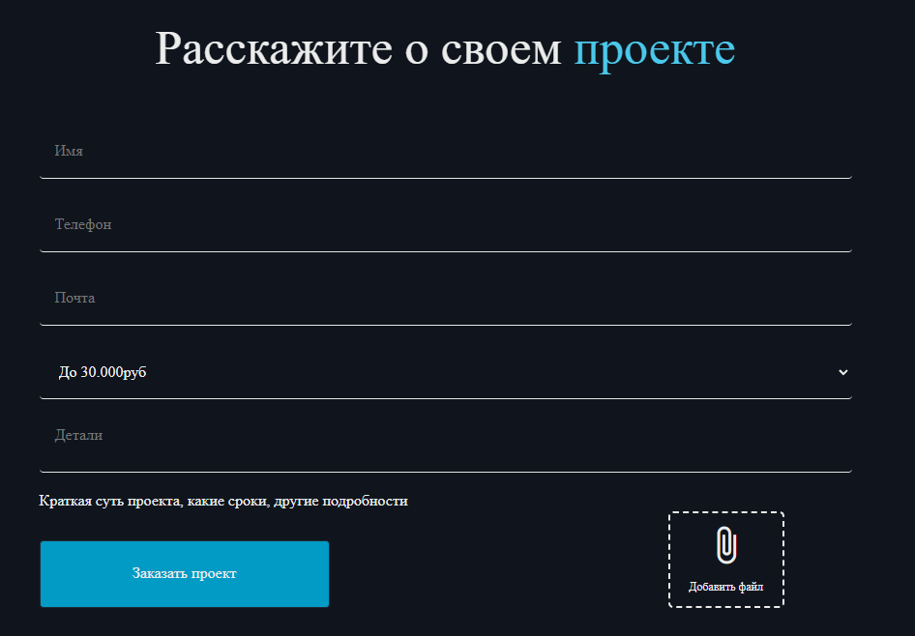

1. Форма оформления заявки

После заполнения формы, необходимо дождаться, пока сотрудники с свяжутся с автором заявки.

Пользователи: Сотрудники компании

После обсуждения всех моментов, пользователь, с правами выше Клиента, нажимает на элемент меню «Личный кабинет». Пользователь окажется на странице Авторизации, форма приведена на рисунке 5

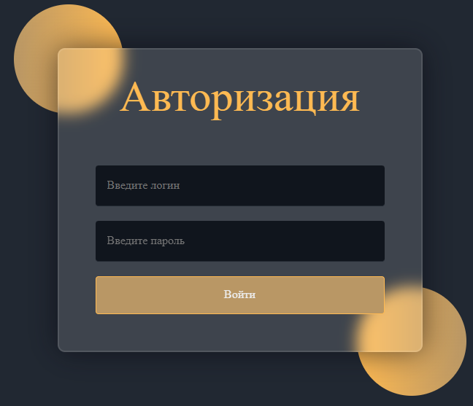

1. Форма авторизации

После ввода верных данных, пользователь окажется в личном кабинете (рисунок 6)

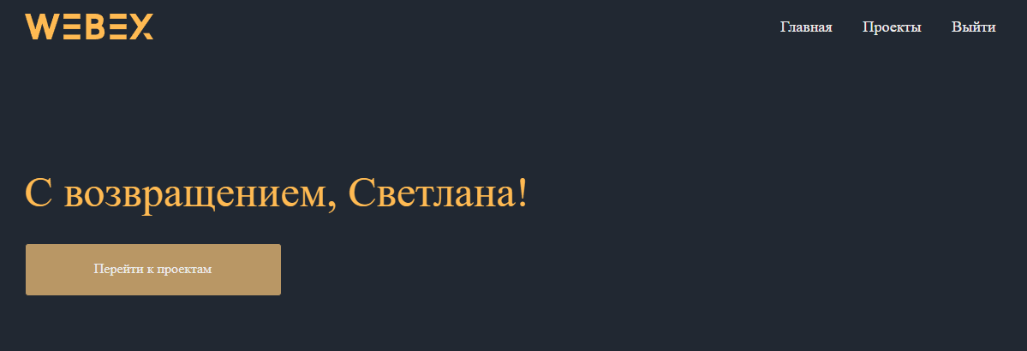

1. Личный кабинет

После нажатия кнопки «Перейти к проектам», пользователь окажется на соответствующей странице, где сможет выбрать проект (рисунок)

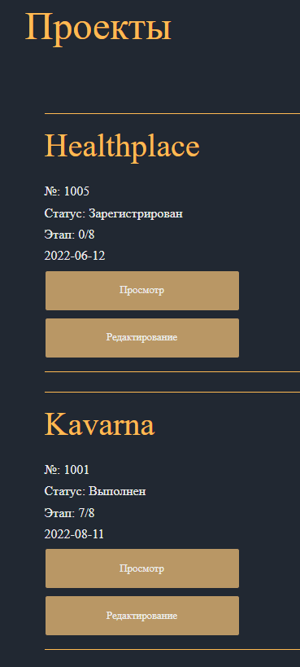

1. Страница «Проекты компании»

При нажатии кнопки «Просмотр», пользователь будет направлен на страницу «Процесс выполнения проекта».

При нажатии кнопки «Редактирование», пользователь будет направлен на страницу «Панель администрирования».

На странице «Панель администрирования», существуют 3 формы, доступные пользователям Сотрудники, Руководители и Администратор, приведенные на рисунках 8-10

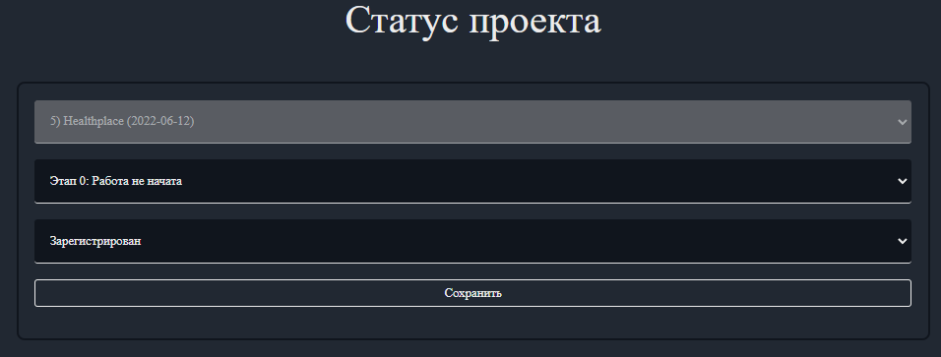

1. Статус проекта

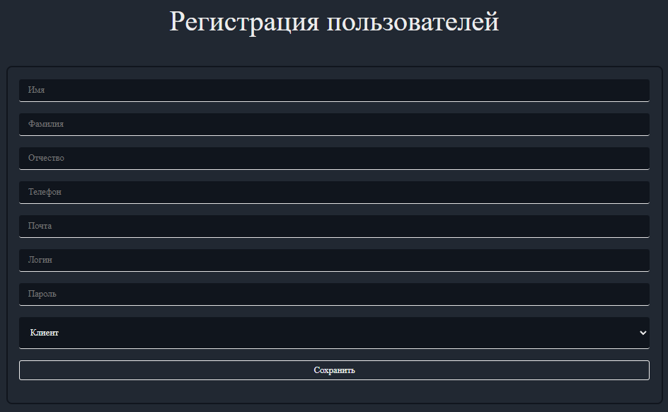

1. Регистрация пользователей

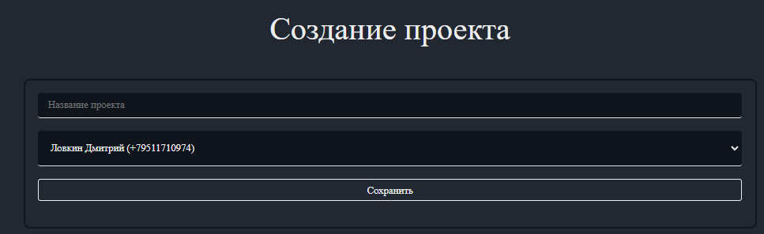

1. Создание проекта

Так же существует форма Удаление проекта, доступная Руководителям и Администратору (рисунок 11)

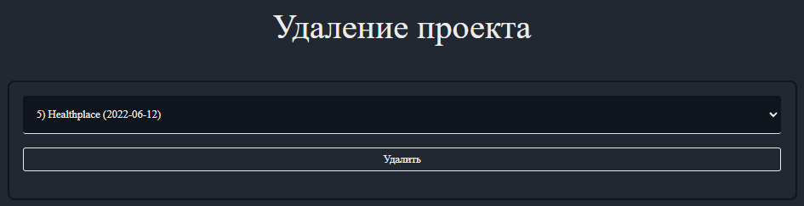

1. Удаление проекта

Для выполнения действий необходимо правильно заполнить формы, в случае успеха или провала, пользователю будет выведено сообщение.

Пользователи: Клиенты

После того, как сотрудник компании зарегистрирует Клиента и вышлет ему данные, Клиент сможет авторизоваться под этими данными. После этого он попадет нас страницу личного кабинета, где, для перехода к информации о своем проекте, ему необходимо нажать на кнопку «Перейти к проекту»



1. Личный кабинет

На странице проекта в карточке, приведенной на рисунке 13, отображена основанная информация.



1. Данные о проекте

Ниже (рисунок 14) приведена основная информация по выполняемым этапам проектов. Выполненные этапы издают небольшое золотое свечение для наглядности.

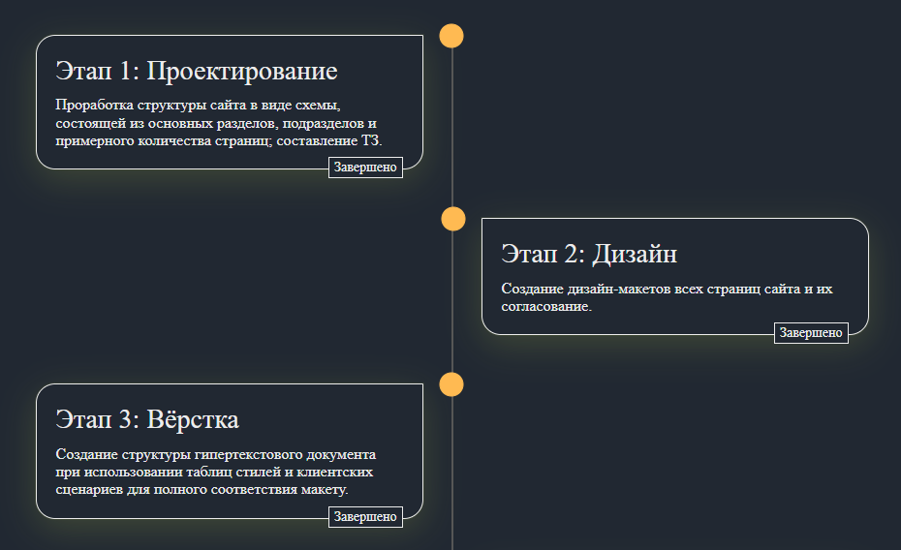

1. Этапы выполнения проекта

Внизу страницы расположен чат, где Клиенты могут задавать вопросы Сотрудникам.

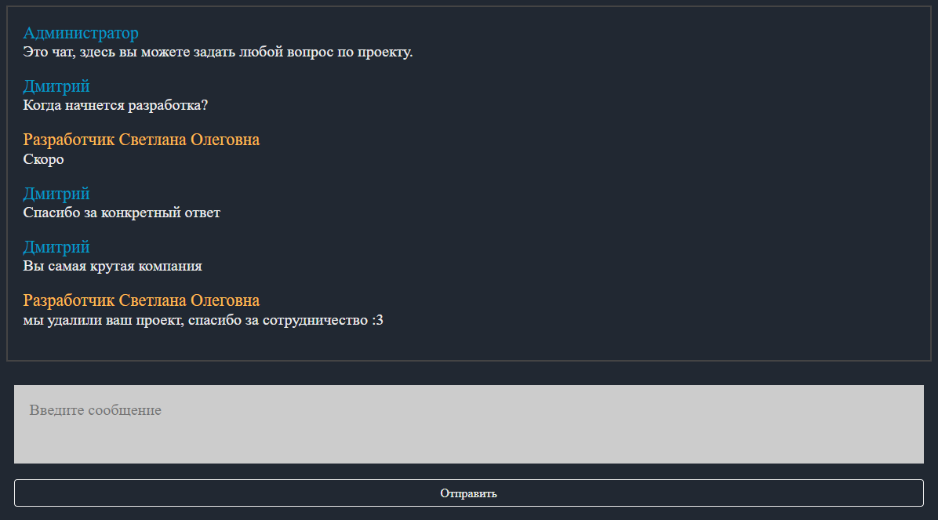

1. Чат

Для оправки сообщения необходимо заполнить поле и нажать кнопку «Отправить»

Приложение Б

(Обязательное)

Спецификация

Государственное бюджетное профессиональное образовательное учреждение

Прокопьевский горнотехнический техникум им. В.П. Романова

Спецификация

Проектирование сайта для веб-студии

Версия: 1.0

Разработал: Шатохина В.А.

2022

|  |  |  |
| --- | --- | --- |
| Обозначение | Наименование | Примечание |
| ПГТО.09.02.07.02.ИСП-19-1.ПЗ | Пояснительная записка |  |
| КР.РП.01 | Руководство пользователя |  |
| КР.РТО.02 | Руководство по техническому пользователю |  |
| КР.ТЗ.03 | Техническое задание |  |
| КР.ТЗ.04 | Устав |  |

Приложение В

(Обязательное)

Руководство по техническому обслуживанию

Государственное бюджетное профессиональное образовательное учреждение

Прокопьевский горнотехнический техникум им. В.П. Романова

Руководство по техническому обслуживанию

Проектирование сайта для веб-студии

Версия: 1.0

КР.РТО.02

Разработал: Шатохина В.А.

2022

1 Введение

Документ предназначен специалисту по техническому обслуживанию, администратору баз данных и администратору Системы на этапе сопровождения.

2 Общие указания

Порядок технического обслуживания

В рамках сопровождения системы веб-сайта реализуется выполнение следующих функций:

* обновление программного обеспечения;
* выполнение резервного копирования;
* осуществление проверки штатными средствами работоспособности системы;
* восстановление работоспособности системы при аварийных ситуациях.

Требования к персоналу

Выполнение функций, указанных выше, предполагает, соответствие профессионального уровня специалиста по техническому обслуживанию и администрированию следующим требованиям:

* высокий уровень квалификации и практического опыта выполнения работ по сопровождению баз данных;
* умение установки, модернизации, настройки параметров программного обеспечения (СУБД);
* наличие опыта разработки, управления и реализации эффективной политики доступа к информации, хранящейся в прикладных базах данных;
* высокий уровень квалификации и практического опыта выполнения работ по модернизации, настройке и мониторингу работоспособности комплекса технических средств (серверов, рабочих станций);
* профессиональные знаниями в области конфигурирования и настройка программно-технических средств веб-сайта;
* навыки по диагностике типовых неисправностей, замене базовых узлов периферийных устройств, имеющих ограниченный ресурс, настройке локальной компьютерной сети и Интернета, контроля доступа к сетевым ресурсам.

3 Требования к техническим средствам

Для обеспечения целевых показателей, минимальный набор комплекса технических средств, обеспечивающих работу веб-сайта, должен состоять из следующих основных элементов:

* Веб-сервер;
* Сервер СУБД;
* Пользовательское техническое средство

В таблице ниже приведены требования к общесистемному программному обеспечению указанных компонентов

|  |  |  |
| --- | --- | --- |
| № | Назначение оборудования | Требования к программному обеспечению |
| 1 | Веб-сервер | Apache 2.4 |
| 2 | Сервер СУБД | phpMyAdmin MySQL |
| 3 | Пользовательское техническое средство | RAM: 1 GB, DirectX: 9, HDD: 16 Gb, CPU: 1 GHz |

4 Описание функций

Резервное копирование БД.

Процедура резервного копирования применяется ко всей базе данных целиком, так как сохранять необходимо не только пользовательские данные, но и журнальные и управляющие файлы, а также системных пользователей и объекты, принадлежащие им. Необходимо делать полный бэкап базы данных раз в неделю и инкрементальный бэкап ежедневно (сохраняются только изменения относительно последнего полного бэкапа). Бэкап создается не на уровне пользовательских таблиц, а на уровне файлов базы данных.

Восстановление работоспособности системы при аварийных ситуациях.

Нарушение условий выполнения технологического процесса проявляется в виде невозможности выполнения и/или завершения технологической операции. Причиной нарушения условий выполнения технологического процесса, как правило, являются сбои в аппаратном и программном обеспечении. Если авария вызвана сбоем работы оборудования, нужно определить причину сбоя, устранить сбойный элемент оборудования и протестировать систему. В случае если произошел критический сбой, например выход из строя системного жесткого диска, необходима процедура восстановления из резервной копии.

Приложение Г

(Обязательное)

Техническое задание

Государственное бюджетное профессиональное образовательное учреждение

Прокопьевский горнотехнический техникум им. В.П. Романова

Техническое задание

Проектирование сайта для веб-студии

Версия: 1.0

КР.ТЗ.03

Разработал: Шатохина В.А.

2022

Техническое задание должно содержать следующие разделы:

Введение

Разработанный веб-ресурс представляет собой информационный сайт о работе и предложениях компании «WEBEX», а также дочерний сайт для клиентов и сотрудников компании.

Основания для разработки

Наименование темы разработки: проектирование сайта Web-студии.

Назначение разработки

Функциональное назначение.

Веб-сайт представляет собой возможность просмотра контента, авторизации, просмотра статуса выполнения заказов, их изменения и чата с пользователем.

Эксплуатационное назначение.

Каждый клиент может просматривать статус выполнения своего проекта и общаться с сотрудниками через чат. Администратор, сотрудники и руководители имеют доступ к панели администрирования.

Требования к программе или программному изделию:

* веб-сайт должен обеспечивать проверку корректности входных данных;
* база данных должна хранится на MySQL сервере.

Требования к функциональным характеристикам

Продукт состоит из двух компонентов веб-сайт и база данных, между которыми должно быть настроено взаимодействие.

Требования к программной документации

Состав программной документации

* «Сайт Web-студии». Руководство пользователя;
* «Сайт Web-студии». Спецификация;
* «Сайт Web-студии». Руководство по техническому обслуживанию;
* «Сайт Web-студии». Техническое задание;
* «Сайт Web-студии». Устав.

Специальные требования к программной документации.

Документы к программе должны быть выполнены в соответствии с ГОСТ 19.106-78 и ГОСТами к каждому виду документа.

Пояснительная записка должна быть загружена в систему Антиплагиат. Лист, подтверждающий загрузку пояснительной записки, сдается в учебный офис вместе со всеми материалами не позже, чем за день до защиты курсовой работы.; Техническое задание и пояснительная записка, титульные листы других документов должны быть напечатаны, подписаны академическим руководителем разработки и исполнителем перед сдачей курсовой работы в учебный офис не позже одного дня до защиты; Документация и программа также сдается в электронном виде в формате .pdf или .docx. в архиве формата .zip или .rar; За один день до защиты все материалы курсового проекта: – техническая документация, – программный проект, должны быть загружены одним или несколькими архивами в проект дисциплины.

Технико-экономические показатели.

Предполагаемая потребность обуславливается в реализации веб-сайта как лица компании, позволяющего увеличить базу ее клиентов.

Определение корневых причин, лежащих в основе проблемы:

* У компании, занимающейся созданием сайтов, обязан быть собственный сайт, который будет выступать ее лицом и примером качества;
* Рекламная компания проводится наиболее эффективно и выгодно за счет маркетинга сайта;
* Клиенты, заключившие контракт, должны иметь возможность в любой момент узнать, как продвигается их проект;
* Обращение в поддержку занимает слишком много времени;
* Частые звонки по телефону для уточнения информации подходят не всем клиентам, сотрудники могут заниматься более продуктивной работой, нежели периодически отвечать на звонки

Стадии и этапы разработки

К1. Проектирование диаграмм: 29.11.2022-25.11.2022

К2. Разработка пользовательского интерфейса: 25-28.26.2022

К3. Разработка функциональной части: 28-04.12.2022

К4. Тестирование программного продукта: 04-04.12.2022

К5. Разработка инструкции пользователя: 04-21.12.2022

К6. Внедрение веб-сайта: 12-21.12.22

К7. Порядок контроля и приемки

Контроль и приемка разработки осуществляются в соответствии с документом «Программа и методика испытаний».

Виды испытаний:

Производится проверка корректного выполнения программой заложенных в нее функций, т.е. осуществляется функциональное тестирование программы. Также осуществляется визуальная проверка интерфейса программы на соответствие настоящего технического задания. Функциональное тестирование осуществляется в соответствии с методами белого и черного ящика. Программа и методика испытаний (ГОСТ 19.301-79)”, в котором указывают:

1) перечень функций программы, выделенных в программе для испытаний, и перечень требований, которым должны соответствовать эти функции (со ссылкой на пункт технического задания);

2) перечень необходимой документации и требования к ней (со ссылкой на пункты технического задания);

3) методы испытаний и обработки информации;

4) технические средства и порядок проведения испытаний; Сроки проведения испытаний обсуждаются дополнительно.

Прием программы будет утвержден при корректной работе продукта при различных входных данных, соответствующих условиям и при предоставлении полной документации к продукту, выполненной в соответствии с требованиями.

Приложение Д

(Обязательное)

Устав проекта

Государственное бюджетное профессиональное образовательное учреждение

Прокопьевский горнотехнический техникум им. В.П. Романова

Устав проекта

Проектирование сайта для веб-студии

Версия: 1.0

КР.У.04

Разработал: Шатохина В.А.

2022

Устав проекта приведён в таблице 1

1. Описание устава проекта

|  |  |  |
| --- | --- | --- |
| № | Раздел | Пояснения |
| 1. | Название проекта | Проектирование сайта Web-студии |
| 22. | Бизнес-причина возникновения проекта | Проблема оказывает влияние на Клиентов и Сотрудников.  От качества реализации зависит репутация компании, впечатление Заказчиков от качества выполнения работы и, следовательно, доходы компании. |
| 3. | Бизнес-цель | Снижение кол-ва звонков в компанию, возможность удаленного просмотра стадий выполнения заказов, уменьшение трудозатрат, удобство и уменьшение затрат на маркетинг, как следствие получение экономической выгоды. |
| 4. | Требования, удовлетворяющие потребности, пожелания и ожидания заказчика, спонсора и других участников проекта | * Разработка информационного сайта; * Фиксация и просмотр статусов заказов;   Чат между клиентами и покупателями. |
| 5. | Расписание основных контрольных событий | Проектирование диаграмм:  Начало: 29.11.2022. Окончание: 25.11.2022  Разработка пользовательского интерфейса:  Начало: 25.11.2022. Окончание: 28.26.2022  Разработка функциональной части:  Начало: 28.26.2022. Окончание: 04.12.2022  Тестирование программного продукта:  Начало: 04.12.2022. Окончание: 04.12.2022  Разработка инструкции пользователя:  Начало: 04.12.2022. Окончание: 21.12.2022  Внедрение веб-сайта:   * Начало: 21.12.2022. Окончание: 21.12.22 |

Продолжение таблицы 1

|  |  |  |
| --- | --- | --- |
| № | Раздел | Пояснения |
| 6. | Участники проекта | Организация: ПГТ им. В.П. Романова  Разработчик и проектировщик: Шатохина В.А.  Куратор: Базылева Н.В. |
| 7. | Окружение проекта | Аналоги:   * NDA * Birda * Agency-5 и др |
| 8. | Допущения относительно организации и окружения, а также внешние допущения | - компетенции команды проекта достаточно для выполнения предпроектного обследования;  - в организации будет выделен персонал для тестирования готового программного продукта |
| 9. | Ограничения относительно организации и окружения, а также внешние ограничения | Пример ограничений проекта: для хранения паролей пользователей используется шифрование md5;   * разработкой занимается один человек; * временные сроки разработки; * обработка данных пользователей в соответствии с федеральным законом №149 «Об информации, информационных технологиях и о защите информации»; * соблюдение конфиденциальности пользователей в соответствии со ст. 9 п.2; * использование программы для электронных вычислительных машин и баз данных в соответствии со статьей 12 |
| 10. | Объем денежных средств, выделенных на достижение бизнес-цели | Денежных средств для разработки системы не было выделено. |
| 11. | Назначение руководителей проекта и общее определение полномочий ключевых членов проектной команды: РП, спонсор, координатор | Спонсор: ПГТ им В.П. Романова  Куратор: Базылева Н.В.  Руководитель, разработчик и тестировщик: Шатохина В.А. |